青岛农业大学海都学院
本科生毕业论文（设计）

题 目： | 基于SpringBoot+Vue+Uniapp的校园订餐系统
姓 名： | 刘伟
系 别： | 信息工程学院
专 业： | 计算机科学与技术
班 级： | 2022级1班
学 号： | 20221836014
指导教师： | 张琛
2026年5月12日
学士学位论文（设计）原创性声明
本人郑重声明：所呈交的学位论文（设计），是本人在导师的指导下进行研究工作所取得的成果。除文中已经注明引用的内容外，本论文不含任何其他个人或集体已经发表或撰写过的研究成果。对本文的研究做出重要贡献的个人和集体，均已在论文中做了明确的说明并表示了谢意。本声明的法律后果由本人承担。

学位论文（设计）作者签名： 刘伟
2026 年 2 月 2 日

关于论文（设计）使用授权的说明
本人完全了解青岛农业大学海都学院有关保留、使用学士学位论文的规定，即：学校有权保留、送交论文的复印件，允许论文被查阅，学校可以公布论文的全部或部分内容，可以采用影印或其他复制手段保存论文。

指导教师签名： 张琛 论文作者签名： 刘伟
2026 年 2 月 2 日 2026 年 2 月 2 日

目 录

中文摘要............................................................1
Abstract............................................................2
1 概述 3
1.1课题研究背景和意义 3
1.2 国内外研究现状 3
1.3 课题主要研究内容 4
1.4 论文组织结构 4
2 需求分析 5
2.1 可行性分析 5
2.1.1 经济可行性分析 5
2.1.2 技术可行性分析 5
2.2 功能性需求分析 5
2.2.1 系统功能概述 5
2.2.2 系统功能需求分析 5
2.3 非功能性需求分析 9
2.3.1 系统性能需求分析 9
2.3.2 开发环境 9
3 概要设计 9
3.1 系统架构设计 9
3.2 系统功能模块设计 10
3.2.1 商家功能模块 11
3.2.2 顾客功能模块 11
3.2.3 管理员功能模块 12
3.3 数据库设计 13
3.3.1 概念结构设计 13
3.3.2 逻辑结构设计 17
4 详细设计与实现 21
4.1 系统功能设计 21
4.1.1 商家端功能详细设计 22
4.1.2 顾客端功能详细设计 22
4.1.3 管理员端功能详细设计 23
4.1.4 视频管理 24
4.1.5 排行榜管理 24
4.2 功能优先级实现 25
4.3 系统功能实现 25
4.3.1 开发环境搭建 26
4.3.2 后端接口实现 27
4.3.3 前端接口实现 28
4.3.4 功能调试与验证 29
5 系统测试 30
5.1 菜品管理功能测试 30
5.2 订单处理功能测试 30
5.3 商家入驻审核功能测试 31
5.4 购物车结算功能测试 31
6 总结 31
参考文献 33
致谢 33

基于SpringBoot+Vue+Uniapp的校园订餐系统

计算机科学与技术 刘伟

摘要：随着校园数字化建设的推进，传统校园订餐模式效率低、管理不规范等问题日益突出。本文结合校园师生订餐与商家运营的实际需求，设计并实现了一款校园订餐系统。该系统分为商家端、顾客端、管理员端三大终端，涵盖菜品管理、订单处理、入驻审核、数据统计等核心功能模块。通过系统测试验证，该系统功能完整、运行稳定、适配性良好，可有效解决传统校园订餐的痛点，提升订餐效率与管理水平，助力校园餐饮服务数字化发展。

Campus Food Ordering System Based on Spring Boot, Vue and UniApp

Computer Science and Technology Liu Wei

Abstract：With the advancement of campus digital construction, problems such as low efficiency and non-standard management of the traditional campus food ordering model have become increasingly prominent. Combining the actual needs of campus teachers and students for food ordering and merchant operations, this paper designs and implements a campus food ordering system. The system is divided into three terminals: merchant terminal, customer terminal and administrator terminal, covering core functional modules such as dish management, order processing, entry review and data statistics. Verified by system testing, the system has complete functions, stable operation and good adaptability, which can effectively solve the pain points of traditional campus food ordering, improve ordering efficiency and management level, and help the digital development of campus catering services.

Key words: campus food ordering system; Spring Boot; Vue; UniApp; digital management；

1 概述

1.1课题研究背景和意义
随着移动互联网技术的飞速发展、智能手机的普及以及校园生活数字化进程的加快，传统校园餐饮服务模式已难以满足师生群体便捷、高效、个性化的订餐需求。当前校园内的餐饮供应多以食堂堂食、校外餐馆到店消费为主，存在订餐排队时间长、菜品选择有限、配送效率低下、订单管理混乱等问题，既给学生的日常就餐带来不便，也不利于校园餐饮市场的规范化管理和商家的高效运营^{[1]}。
在此背景下，基于SpringBoot+Vue+Uniapp技术栈开发一套校园订餐系统，整合商家端、顾客端、管理端三大核心模块，实现校园餐饮的线上化、规范化、智能化管理，具有重要的理论意义和实际应用价值^{[1]}。从实际应用来看，该系统可解决学生就餐不便、商家运营效率低、校园管理难度大等痛点，优化校园餐饮服务生态，提升师生就餐体验和商家运营效益，同时为校园数字化建设提供有力支撑^{[2]}。从理论意义来看，可丰富SpringBoot、Vue、Uniapp等技术在校园场景下的应用案例，探索多端协同系统的设计与开发思路，为同类校园服务系统的研发提供参考。

1.2 国内外研究现状
随着餐饮行业的数字化转型，订餐系统的研发与应用已成为国内外研究和实践的热点领域，国内外学者和企业围绕订餐系统的功能优化、技术升级、场景适配等方面开展了大量工作，形成了较为丰富的研究成果和应用案例，但针对校园场景的专业化订餐系统仍有进一步优化的空间^{[3]}。
在国外研究现状方面，欧美等发达国家的餐饮数字化起步较早，形成了较为成熟的订餐服务模式和技术体系，涌现出一批知名的订餐平台（如Uber Eats、DoorDash等）。这些平台普遍具备完善的多端适配功能、精准的推荐算法、高效的配送调度系统和规范的商家管理机制，能够实现菜品展示、订单处理、支付结算、配送跟踪等全流程线上化^{[4]}。国外研究更注重用户体验的个性化、配送效率的优化以及多技术的融合应用（如大数据、人工智能在订单预测、路径规划中的应用），但由于国内外校园管理模式、餐饮需求、消费习惯存在差异，国外成熟的订餐平台难以直接适配我国校园场景，尤其是校园内商家的本地化运营、校园管理的规范化要求等方面无法完全匹配^{[5]}。同时，国外针对校园场景的订餐系统多侧重于高校内部食堂的线上服务，缺乏对校园内个体商家的入驻管理和多端协同管理功能，与本课题研究的校园订餐系统存在一定差异^{[6]}。
在国内研究现状方面，近年来我国校园数字化建设进程加快，越来越多的学者和企业开始关注校园订餐系统的研发与应用，形成了一批针对校园场景的订餐系统案例。国内研究主要聚焦于校园场景的特殊性，结合高校的管理要求和师生的消费习惯，优化系统功能设计，重点解决校园内订餐配送、商家管理、校园监管等核心问题。目前国内的校园订餐系统多采用SpringBoot、SSM等后端技术，Vue、React等前端技术，实现了菜品浏览、订单处理、支付结算、配送管理等基础功能，部分系统引入了Uniapp技术实现多端适配（手机端、网页端），满足师生和商家的多端使用需求。但现有研究仍存在一些不足：一是部分系统功能不完善，多侧重于顾客端的订餐功能，对商家端的自配送管理、营销评价、数据统计等功能优化不足，难以满足商家的精细化运营需求；二是多端协同效果不佳，部分系统仅实现了移动端或网页端的单一端功能，未实现商家端、顾客端、管理端的无缝协同，导致订单处理、信息同步效率不高；三是系统的校园适配性不足，缺乏对校园内订单纠纷处理、内容审核、资金管理等校园特色需求的深度适配，难以满足校园管理的规范化要求。此外，现有系统在技术融合的深度和广度上仍有提升空间，如何通过SpringBoot、Vue、Uniapp的高效融合，实现系统的高可用性、可扩展性和易用性，仍是国内研究需要进一步解决的问题^{[7]}。
综上所述，国内外订餐系统的研究和应用已取得一定成果，但针对我国校园场景的专业化、多端协同、功能完善的订餐系统仍有较大的研究和优化空间。本课题基于SpringBoot+Vue+Uniapp技术栈，结合校园餐饮的实际需求，设计开发一套多端协同的校园订餐系统，弥补现有系统的不足，具有重要的研究价值和应用前景^{[8]}。

1.3 课题主要研究内容
本课题的核心研究内容是基于SpringBoot+Vue+Uniapp技术栈，设计并开发一套功能完善、多端协同、适配校园场景的校园订餐系统，解决当前校园餐饮服务中的痛点问题，实现商家运营、师生订餐、校园管理的全流程线上化、规范化、智能化。具体研究内容如下：
(1) 系统需求分析与总体设计：结合校园餐饮场景的特殊性，明确系统的核心用户（商家、顾客、管理员），通过需求调研梳理各用户的功能需求和非功能需求（如可用性、安全性、可扩展性等）；基于需求分析结果，设计系统的总体架构（采用前后端分离架构，后端基于SpringBoot开发，前端基于Vue开发网页端、Uniapp开发移动端），确定系统的技术选型、数据库设计思路和多端协同方案。
(2) 各端核心功能模块的设计与开发：围绕商家端、顾客端、管理端三大核心端，完成各端下属功能模块的设计与开发。商家端重点开发入驻与店铺管理、菜品管理、订单处理、自配送管理、营销与评价管理、数据统计、账户与资金管理等模块，实现商家的全流程线上运营；顾客端重点开发用户登录与注册、菜品浏览和搜索、购物车、订单管理、个人中心等模块，满足师生的订餐需求；管理端重点开发用户与商家管理、内容审核、订单与纠纷管理、系统数据与配置等模块，实现校园餐饮的规范化管理。
(3) 系统数据库设计：根据系统的功能需求，设计系统的数据库架构，梳理数据库表结构，包括用户表、商家表、菜品表、订单表、购物车表、配送表、评价表等，确定各表的字段、数据类型、主键、外键关系，优化数据库设计，确保数据库的安全性、完整性和高效性，为系统的稳定运行提供数据支撑。
(4) 系统测试与优化：完成系统的开发后，针对系统的功能、性能、兼容性、安全性等方面进行全面测试，梳理测试过程中发现的问题并进行针对性优化；重点测试多端协同功能、订单处理流程、配送调度、支付结算等核心功能，确保系统能够稳定、高效运行，满足商家、顾客、管理员的实际使用需求。
(5) 论文撰写：结合系统的设计、开发与测试过程，梳理课题研究思路、研究方法、研究成果，按照毕业论文规范，完成论文的撰写工作，包括概述、需求分析、系统设计、系统实现、系统测试、总结与展望等章节，确保论文逻辑清晰、内容详实、表述规范。

1.4 论文组织结构
综合软工实践平台的实际开发，整理论文结构后将其分为5大章节进行编写，各章节详细内容如下。
第一章，绪论。对软工专业实践平台背景进行详述。通过课题研究，结合研究背景、意义、国内外的研究现状和研究内容。
第二章，需求分析。对软工专业实践平台进行技术、经济和用户可行性进行分析描述。结合研究现状进行需求分析，概述功能。
第三章，概要设计。首先对平台应用到的框架进行讲解。详述前后端分离技术。根据需求分析设计数据库，并对概念结构和逻辑结构设计展开描述。
第四章，详细设计与实现。通过需求分析和概要设计进行开发，描述核心功能的设计与实现。
第五章，系统测试。对核心功能做黑盒测试，利用了等价类的划分方法进行测试。

2 需求分析

2.1 可行性分析

2.1.1 经济可行性分析
经济可行性主要评估系统研发的投入与应用价值，判断其经济合理性。本课题作为毕业设计，核心投入为个人研发人力，软硬件可采用免费开源框架（Vue、Uniapp等）和学生版免费云服务器，无需大额资金投入，成本可控。系统投入使用后，可优化校园餐饮服务，降低商家运营成本、师生就餐时间成本及校园管理成本，兼具实际应用价值与学术价值，无需考虑直接盈利，经济可行性极高^{[9]}。

2.1.2 技术可行性分析
技术可行性主要评估系统研发技术的成熟度与可实现性。本系统采用SpringBoot+Vue+Uniapp+MySQL的主流技术栈，相关技术成熟稳定、文档完善，且均为开源免费，适配多端开发需求。开发工具易获取、环境易搭建，本人作为计算机专业学生，已掌握核心技术，具备独立研发能力，系统核心功能无复杂技术难点，技术可行性充足^{[10]}。

2.2 功能性需求分析

2.2.1 系统功能概述
本校园订餐系统采用多端协同设计，分为商家端、顾客端、管理端三大核心端，各端相互独立、相互协同，共同完成校园餐饮的线上订餐、运营管理、校园监管全流程。系统的核心功能是实现“用户订餐-商家接单-配送履约-管理监管”的闭环，满足顾客便捷订餐、商家高效运营、管理方规范监管的核心需求^{[11]}。
其中，商家端聚焦于商家的线上运营需求，实现店铺入驻、菜品管理、订单处理、自配送管理、营销评价、数据统计、资金管理等全流程功能；顾客端聚焦于师生的订餐需求，实现用户注册登录、菜品浏览搜索、购物车、订单管理、个人中心等基础功能；管理端聚焦于校园管理方的监管需求，实现用户与商家管理、内容审核、订单纠纷处理、系统配置等功能。三大端通过后端接口实现数据同步、交互协同，确保订单信息、用户信息、商家信息、配送信息等实时一致，保障系统正常运行^{[12]}。

2.2.2 系统功能需求分析
系统功能需求围绕商家端、顾客端、管理端三大核心端展开，结合各端的功能定位，明确各模块的具体功能点、交互逻辑和实现要求，确保功能全面、贴合实际需求，具体分析如下：
(1)商家端功能需求分析
商家端的核心用户是校园内的餐饮商家，核心需求是实现线上店铺运营、订单处理、配送管理、营销推广等功能，降低运营成本，提升运营效率，具体功能需求对应七大核心模块，用例图如图2-1所示。
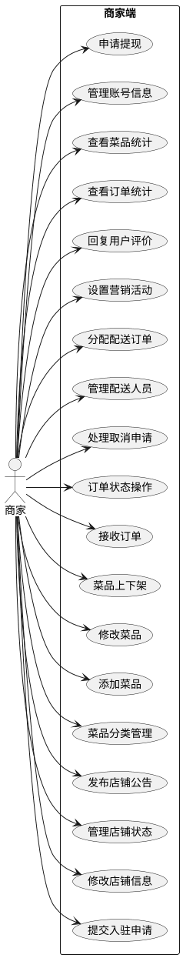
图2-1 商家用例图
a.入驻与店铺管理模块：商家可完成线上入驻申请，提交店铺资质（营业执照、食品经营许可证等）供管理端审核；审核通过后，可进行店铺信息管理（修改店铺名称、头像、简介、营业时间、配送范围、配送费等）；可管理店铺状态（正常营业、暂停营业），支持店铺公告发布、店铺评价查看等功能。
b.菜品管理模块：商家可进行菜品分类管理（添加、修改、删除菜品分类）；可添加、修改、删除菜品信息（菜品名称、图片、描述、价格、库存、口味、规格等）；可设置菜品状态（上架、下架），支持菜品批量操作；可管理菜品套餐，添加套餐组合、修改套餐价格和内容等。
c.订单处理模块：商家可实时接收顾客提交的订单，查看订单详情（订单号、顾客信息、菜品信息、订单金额、配送地址、备注信息等）；可对订单进行状态操作（接单、取消订单、备餐中、已出餐、完成订单）；可处理顾客的订单取消申请，查看订单历史记录，支持订单按时间、状态、金额等条件筛选查询。
d.自配送管理模块：商家可管理自配送人员信息（添加、修改、删除配送人员，设置配送人员权限）；可分配订单给配送人员，查看配送进度（待配送、配送中、已送达）；可查看配送人员的配送记录、配送效率统计；支持配送异常处理（如配送延迟、订单丢失等），及时同步给顾客和管理端。
e.营销与评价管理模块：商家可设置营销活动（如满减、折扣、优惠券发放等），修改活动规则和有效期；可查看营销活动数据（参与人数、订单转化、优惠金额等）；可查看顾客对菜品和店铺的评价，支持回复评价、处理负面评价；可统计评价数据（好评率、平均评分等），优化菜品和服务。
f.数据统计模块：商家可查看店铺运营数据统计，包括订单统计（今日/本周/本月订单量、订单金额、客单价）、菜品统计（销量排行、好评排行）、配送统计（配送效率、延迟率）、用户统计（新增顾客、回头客比例）；支持数据导出、图表展示（柱状图、折线图等），帮助商家分析运营情况，优化经营策略。
g.账户与资金管理模块：商家可管理个人账号信息（修改密码、绑定手机号、设置收款账户）；可查看资金明细（订单收入、优惠支出、提现记录等）；可申请资金提现，查看提现进度；支持账户安全设置（如登录验证、密码找回等）。
(2)顾客端功能需求分析
顾客端的核心用户是校园内的师生，核心需求是便捷、高效地完成订餐操作，查看订单、管理个人信息，具体功能需求对应五大核心模块，用例图如2-2所示。
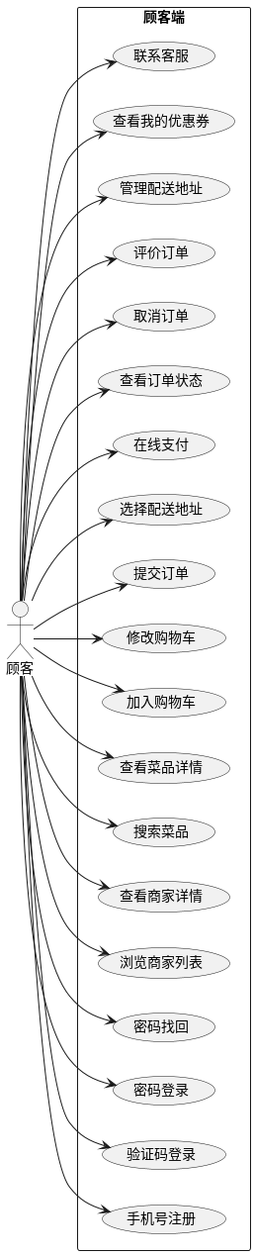
图2-2顾客用例图
a.用户登录与注册功能：用户可通过手机号、验证码注册账号，设置登录密码；可通过手机号+密码、验证码登录系统；支持密码找回（通过手机号验证码）；支持第三方登录（如微信、QQ，可选）；登录后可完善个人信息（姓名、头像、学号/工号等）。
b.菜品浏览和搜索模块：用户可浏览校园内所有营业商家，查看商家详情（店铺信息、菜品列表、评价、配送范围等）；可按商家类型、菜品分类、销量、好评率等条件筛选商家；可搜索菜品名称、商家名称，快速找到目标菜品；可查看菜品详情（图片、描述、价格、规格、评价等）。
c.购物车功能：用户可将喜欢的菜品加入购物车，修改购物车中菜品的数量、规格；可删除购物车中不需要的菜品；可选择购物车中的部分或全部菜品结算；购物车支持菜品缓存，退出登录后再次登录，购物车内容不丢失。
d.订单管理模块：用户可提交订单，选择配送地址、支付方式（如微信支付、支付宝支付），添加订单备注（如口味偏好、配送时间要求等）；可查看订单详情、订单状态（待接单、待备餐、待配送、配送中、已完成、已取消）；可取消未接单、未备餐的订单；可查看订单历史记录，支持按时间、状态筛选订单；可对已完成的订单进行评价（菜品评价、配送评价、总体评价）。
e.个人中心功能：用户可查看个人基本信息，修改个人资料、登录密码、绑定手机号；可管理配送地址（添加、修改、删除、设置默认地址）；可查看我的评价、我的优惠券、订单收藏；可查看系统公告、联系客服；可退出登录。
(3)管理端功能需求分析
管理端的核心用户是校园管理方（如学校后勤部门、餐饮管理部门），核心需求是实现校园餐饮市场的规范化管理，监管商家、用户、订单，处理纠纷，配置系统，具体功能需求对应四大核心模块，用例图如图2-3所示。

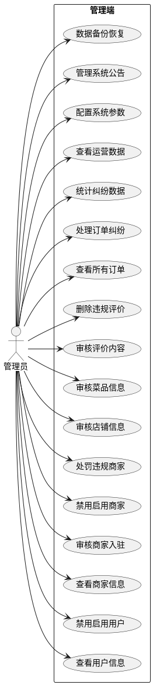
图2-3管理员用例图
a.用户与商家管理模块：管理端可查看所有顾客用户信息（账号、姓名、手机号、注册时间等），支持用户账号禁用、启用操作；可查看所有商家信息，审核商家入驻申请（查看资质、审核通过/驳回，填写驳回原因）；可管理商家账号（禁用、启用、重置密码）；可查看商家运营状态，对违规商家进行处罚（如警告、下架、封禁）。
b.内容审核模块：管理端可审核商家提交的店铺信息、菜品信息（如菜品图片、描述、价格等），审核通过后才可上架展示；可审核用户和商家的评价内容，删除违规评价（如恶意差评、广告、低俗内容）；可审核商家发布的公告、营销活动，确保内容合规，符合校园管理要求。
c.订单与纠纷管理模块：管理端可查看系统内所有订单信息，按时间、商家、用户、订单状态等条件筛选查询；可查看订单详情、配送进度；可处理用户和商家提交的订单纠纷（如菜品质量问题、配送延迟纠纷、退款申请等），调解双方矛盾，给出处理意见，记录纠纷处理结果；可统计订单纠纷数据（纠纷数量、处理效率、纠纷类型等）。
d.系统数据与配置模块：管理端可查看系统总体运营数据（用户数量、商家数量、订单总量、交易额、配送效率等），支持数据导出、图表展示；可配置系统基础参数（如配送费标准、订单取消规则、评价规则等）；可管理系统公告，发布、修改、删除公告；可管理系统优惠券模板，设置优惠券类型、金额、使用规则等；可备份、恢复系统数据，保障系统数据安全。

2.3 非功能性需求分析

2.3.1 系统性能需求分析
系统性能需求结合校园订餐场景高峰特点，明确核心指标即可，具体如下：页面加载≤3秒、接口响应≤1秒，高峰期支持500人同时在线、100单/分钟并发处理；支持足量用户、商家及订单数据存储，全年可用率≥99.5%，兼容主流浏览器及移动终端，保障系统稳定流畅运行。

2.3.2 开发环境
结合系统技术栈，开发、测试及部署环境精简如下：开发环境采用Windows系统，搭配IntelliJ IDEA、VS Code、HBuilder X开发工具及MySQL数据库；测试环境与开发环境基本一致，降低硬件要求^{[13]}；部署采用云服务器，满足系统稳定运行及数据安全需求^{[14]}。

3 概要设计

3.1 系统架构设计
本校园订餐系统采用前后端分离架构，兼顾多端协同需求，后端基于SpringBoot框架提供接口服务，前端基于Vue、Uniapp框架分别开发网页端（管理端、商家端）和移动端（顾客端），各端通过HTTP请求与后端接口交互，实现数据同步与功能协同。系统整体分为表现层、业务逻辑层、数据访问层、数据存储层四层架构，架构设计简洁清晰，各层职责明确、低耦合，便于后续系统开发、测试与维护^{[15]}，系统架构图如图3-1所示。
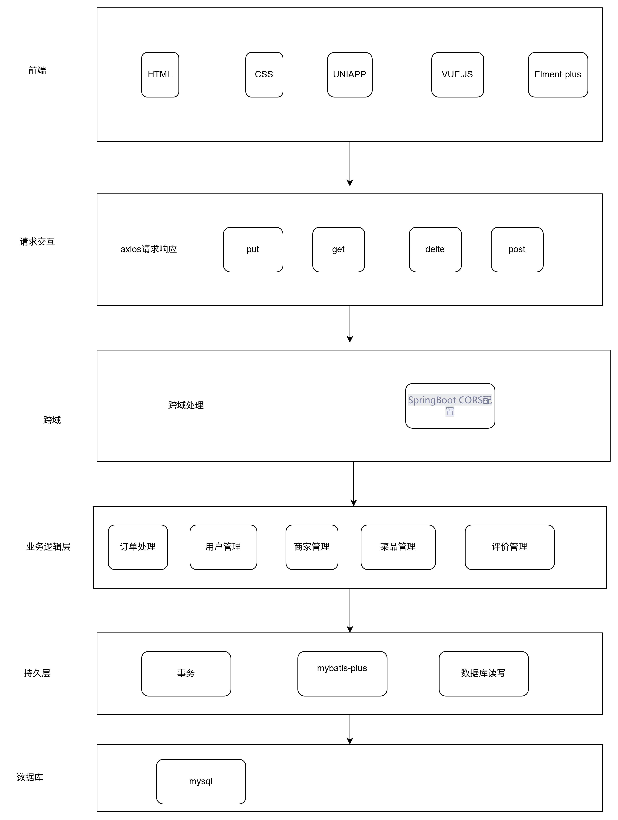
图3-1系统架构图
各层具体职责如下：
(1) 表现层：作为系统与用户的交互入口，负责接收用户操作请求、展示系统数据与操作结果，适配不同用户端的使用需求。其中，商家端、管理端采用Vue框架开发网页版，适配电脑端操作；顾客端采用Uniapp框架开发移动端，适配手机端使用，实现一次开发、多端部署，提升开发效率。表现层不处理复杂业务逻辑，仅负责请求转发与结果渲染^{[16]}。
(2) 业务逻辑层：系统的核心层，负责处理系统所有业务逻辑，衔接表现层与数据访问层。根据需求分析梳理的功能模块，拆分出用户、商家、订单、菜品、数据统计、系统配置六大核心业务模块，各模块独立实现对应业务逻辑（如订单创建、商家入驻审核、菜品搜索、配送调度等），同时实现模块间的协同交互（如订单创建后同步通知商家、更新菜品库存），确保业务流程合规、高效运行。
(3) 数据访问层：负责实现业务逻辑层与数据存储层的数据交互，封装数据访问接口，提供数据查询、新增、修改、删除等基础操作。采用Spring Data JPA或MyBatis框架简化数据交互代码^{[17]}，统一接口封装规范，实现异常处理、统一返回格式，降低与业务逻辑层、数据存储层的耦合度。
(4) 数据存储层：负责系统所有数据的持久化存储，保障数据安全、完整、可高效访问。核心采用MySQL关系型数据库，存储用户信息、商家信息、菜品信息、订单信息等核心业务数据；引入Redis缓存，存储热点数据（如热门菜品、活跃用户）和会话信息，提升系统响应速度，缓解数据库压力^{[18]}。

3.2 系统功能模块设计
基于系统架构设计和前期功能性需求分析，结合商家端、顾客端、管理端三大核心端的用户定位，对系统功能模块进行细化设计，明确各模块的实现逻辑、交互流程，确保模块划分合理、功能贴合需求。系统功能模块采用模块化设计思想，各端模块独立开发、协同工作，便于后续功能扩展与维护，总体分为三大核心模块组，对应三大用户端。

3.2.1 商家功能模块
商家功能模块核心是通过模块化架构实现需求落地，明确各子模块的设计逻辑、接口对接方式及模块间协同关系，结合功能模块图，确保设计可直接支撑后续开发，具体设计图如图3-2所示。

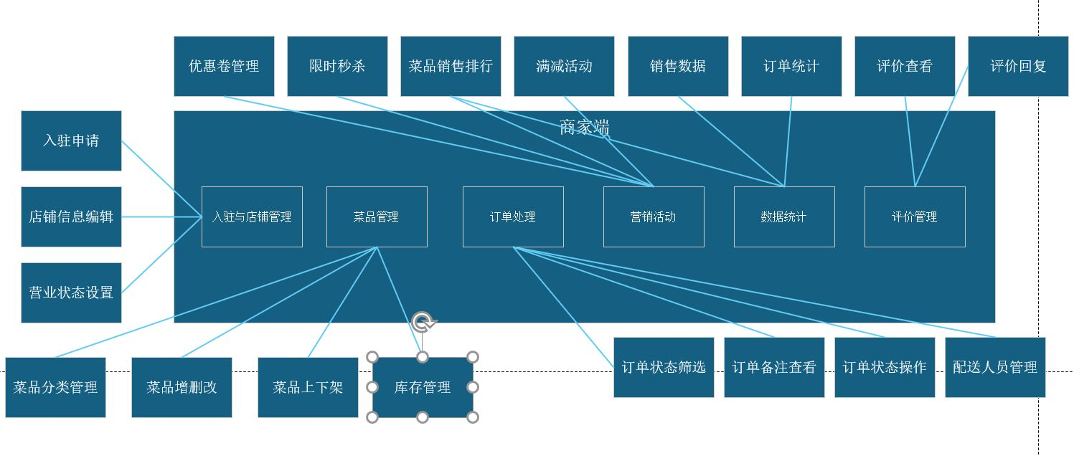
图3-2商家端功能模块图
(1) 入驻与店铺管理模块：采用“接口对接+状态联动”设计，商家提交的入驻资质通过专用接口推送至管理端审核模块，审核状态实时回显至商家端；店铺信息、营业参数（配送范围、配送费等）的修改的会触发数据同步接口，即时更新至顾客端展示页面，确保信息一致性；店铺公告支持富文本编辑，提交后自动关联顾客端首页公告展示模块。
(2) 菜品管理模块：设计分类层级架构（一级分类关联商家、二级分类关联一级分类），支持批量操作接口（导入/导出、批量上下架），提升商家操作效率；菜品规格与口味采用“关联配置”设计，可灵活绑定至对应菜品，支持组合规格设置；库存管理嵌入联动逻辑，库存变更时自动触发校验接口，不足时执行自动下架操作，并同步至订单模块避免超售。
(3) 订单处理模块：采用“实时推送+多状态联动”设计，顾客端提交订单后，通过消息推送接口即时通知商家，同时更新订单状态至待接单；商家操作（接单、备餐、出餐）会触发状态同步接口，同步至顾客端、管理端及自配送模块；订单备注与订单信息绑定存储，支持模糊查询筛选，便于商家快速获取订单特殊需求。
(4) 自配送管理模块：设计配送人员信息管理接口，支持信息录入、权限分配及状态管理；订单分配支持手动与自动两种模式，自动分配基于配送人员当前负载、配送距离算法实现；配送进度通过定位接口实时采集，同步至顾客端与商家端，配送异常可通过专用接口上报，触发异常处理流程并通知相关人员。
(5) 营销与评价管理模块：营销活动设计通用接口，支持满减、折扣、优惠券三种模式的参数配置，活动有效期自动关联系统时间进行校验；营销数据通过数据统计接口自动采集，生成可视化报表；评价管理与订单模块联动，仅订单完成后可提交评价，商家可通过接口回复、删除评价，负面评价（低于3分）自动触发预警机制，提醒商家处理。
(6) 数据统计模块：设计多维度数据采集接口，自动抓取店铺订单、菜品、配送、用户相关数据，按日/周/月进行聚合统计；报表采用可视化图表设计，支持数据筛选与导出功能，数据来源与各业务模块接口联动，确保数据实时、准确，为商家经营决策提供数据支撑。
(7) 账户与资金管理模块：账号信息管理支持密码加密修改、信息校验功能，对接系统安全模块确保账号安全；资金明细通过订单支付接口、提现接口自动记录，实现收支可追溯；提现申请提交后，通过专用接口推送至管理端审核模块，审核结果实时回显，提现成功后触发资金到账通知。

3.2.2 顾客功能模块
顾客功能模块聚焦“便捷性、易用性”设计，适配手机端操作场景，核心是通过简化交互流程、优化接口响应、实现模块联动，将用户需求转化为可落地的设计方案，结合功能模块图，具体设计如图3-3所示。
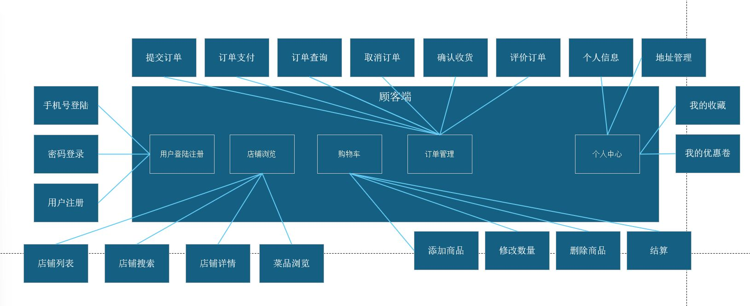
图3-3顾客端功能模块图
(1) 用户登录与注册模块：采用“多方式适配+安全便捷”设计，支持手机号+验证码、手机号+密码及第三方（微信、QQ）登录，注册流程简化为两步完成，验证码通过短信接口实时发送；登录会话采用Redis缓存存储，延长有效时长，避免重复登录；个人信息完善模块对接用户数据接口，支持信息校验与即时保存，确保信息准确性。
(2) 菜品浏览和搜索模块：适配手机端浏览场景，设计分类筛选、多条件排序（销量、好评率）功能，减轻用户操作负担；搜索模块采用关键词模糊查询算法，支持菜品、商家双重搜索，搜索结果按匹配度排序；商家与菜品详情页面采用轻量化设计，核心信息（配送范围、评价、价格）优先展示，详情数据通过专用接口快速加载，提升页面响应速度；菜品收藏支持本地缓存+云端同步，确保切换设备后收藏信息不丢失。
(3) 购物车功能：采用“实时计算+缓存联动”设计，菜品添加、修改、删除操作即时触发总价计算，自动关联配送费、优惠活动计算最终价格；购物车数据同时存储在本地缓存与云端，退出登录后再次登录可同步恢复；批量结算功能对接订单创建接口，勾选菜品后可直接跳转至订单确认页面，简化订餐流程，减少操作步骤。
(4) 订单管理模块：设计“一站式订单操作”架构，订单创建、提交、取消流程简化，配送地址可直接选择预设地址，备注支持快速输入；支付模块对接微信、支付宝支付接口，支持即时支付与支付状态校验；订单状态、配送进度通过联动接口实时获取，同步展示至订单详情页面；订单历史支持多条件筛选，评价功能仅在订单完成后开放，评价内容提交后自动关联商家评价模块。
(5) 个人中心模块：采用“功能分类聚合”设计，将个人信息修改、地址管理、评价、收藏等功能按使用频率排序，便于用户快速查找；配送地址管理支持多地址存储、默认地址设置，地址修改后即时同步至订单模块；我的评价、收藏、优惠券与对应业务模块接口联动，实时更新数据；系统公告通过专用接口推送，客服联系支持在线咨询跳转，反馈问题可直接提交至管理端客服模块。

3.2.3 管理员功能模块
管理员功能模块聚焦“规范化、可控性”设计，核心是通过权限分级、流程管控、数据联动，实现对商家、用户、订单的全面监管，将监管需求转化为可落地的设计方案，结合功能模块图，具体设计图如图3-4所示。
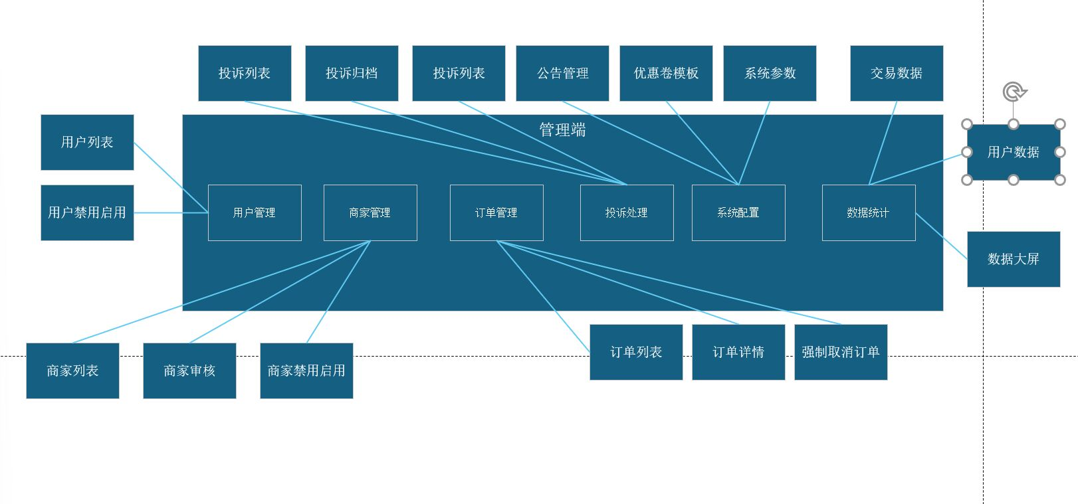
图3-4管理端功能模块图
(1) 用户与商家管理模块：采用“权限分级管控”设计，管理员拥有最高操作权限，可通过用户管理接口查看、禁用、启用顾客账号，处理违规行为；商家入驻审核模块对接商家入驻接口，可查看商家提交的资质文件，填写审核意见并通过接口反馈，审核通过后自动激活商家账号；商家运营状态管理支持状态修改、密码重置、违规处罚，处罚操作会触发通知接口，同步告知商家，确保监管透明。
(2) 内容审核模块：设计“多维度审核+自动校验”架构，对接商家端信息提交接口，商家提交的店铺、菜品信息需经过管理员审核后，方可通过展示接口推送至顾客端；评价内容审核采用“自动筛选+手动审核”结合，系统自动识别违规关键词（广告、低俗内容），标记后推送至管理员审核，审核通过后展示、驳回则删除；公告、营销活动审核对接对应发布接口，确保内容符合校园管理要求。
(3) 订单与纠纷管理模块：采用“全流程监管+纠纷闭环处理”设计，通过订单查询接口可获取系统内所有订单数据，支持多条件筛选、详情查看，配送进度实时联动配送模块获取；订单纠纷对接用户、商家纠纷提交接口，管理员可查看纠纷详情、调解双方矛盾，处理意见通过接口同步至双方，处理结果归档存储；纠纷数据通过统计接口自动采集，生成纠纷分析报表，为优化监管策略提供支撑。
(4) 系统数据与配置模块：设计“数据可视化+参数可配置”架构，系统运营数据通过多模块接口聚合采集，生成可视化运营报表，支持数据筛选、导出；系统基础参数（配送费标准、订单取消规则等）支持在线修改，修改后自动同步至对应业务模块，无需重启系统；系统公告、优惠券模板支持在线管理，数据备份与恢复模块对接数据存储层，支持手动、自动备份，确保数据安全，恢复操作可快速还原系统数据。

3.3 数据库设计

3.3.1 概念结构设计
概念结构设计采用E-R模型（实体-关系模型），用于描述系统核心实体、实体属性及实体间的关联关系，不依赖具体数据库类型，聚焦于“存储什么数据”，清晰梳理数据关联，为后续逻辑结构设计奠定基础。E-R图如图3-5所示。
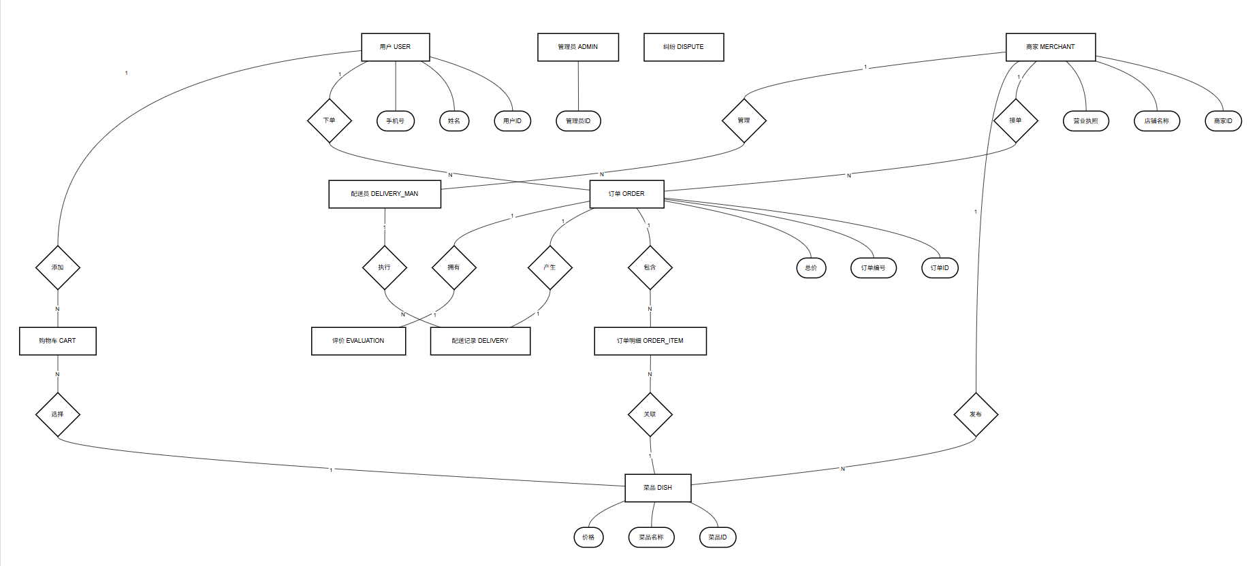
图3-5
结合校园订餐系统的功能需求，梳理出用户、商家、菜品、订单、购物车、配送、评价七大核心实体，各实体说明如下：
核心实体说明：
- 用户实体（USER）：对应顾客端用户，核心属性包括用户ID、手机号、密码、姓名、头像、角色、创建时间，作为顾客端所有操作的主体。如图3-6所示。
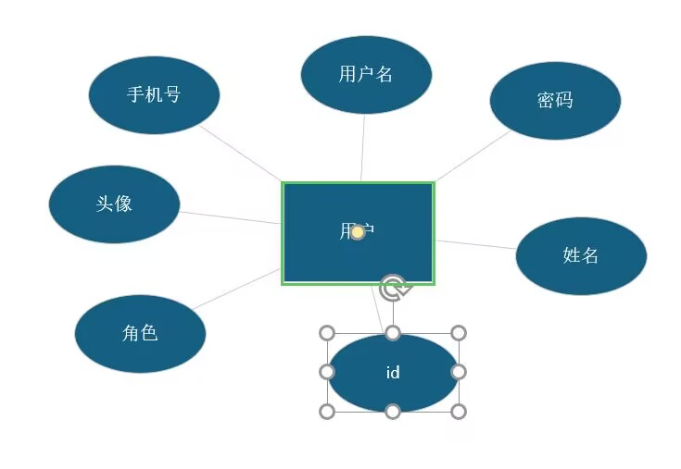
图3-6用户实体图
- 商家实体（MERCHANT）：对应商家端用户，核心属性包括商家ID、手机号、密码、店铺名称、店铺头像、营业执照、配送范围、配送费、状态、创建时间，作为商家端所有操作的主体。如图3-7所示。

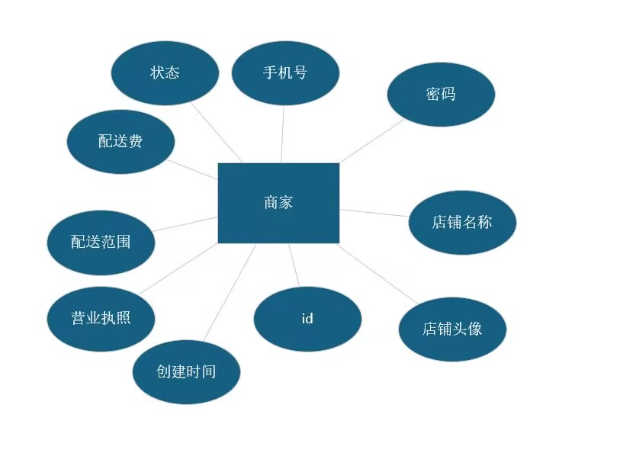
图3-7商家实体图
- 菜品实体（DISH）：对应商家发布的菜品，核心属性包括菜品ID、商家ID（外键）、菜品名称、图片、价格、库存、分类ID、状态、创建时间，关联商家实体，受商家管理。如图3-8所示。
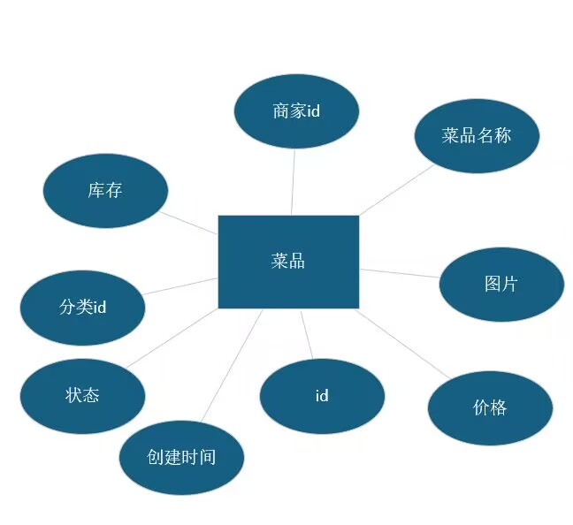
图3-8菜品实体图
- 订单实体（ORDER）：对应用户提交的订餐订单，核心属性包括订单ID、订单编号、用户ID（外键）、商家ID（外键）、总价、配送地址、订单状态、备注、创建时间，关联用户与商家实体，是系统核心业务数据。如图3-9所示。
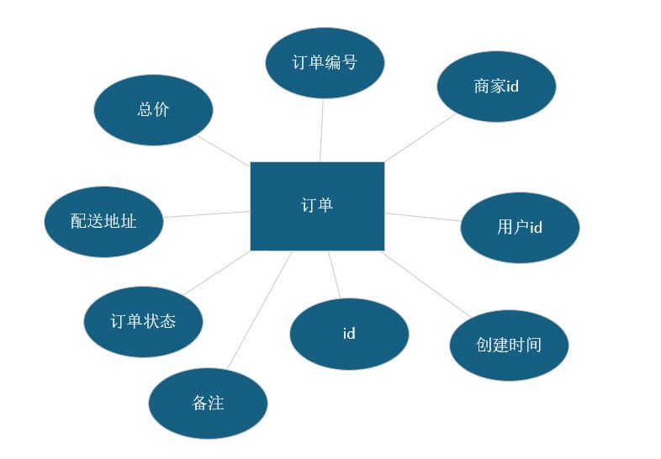
图3-9订单实体图
- 购物车实体（SHOPPING_CART）：对应用户购物车，核心属性包括数量、菜品ID、用户ID、购物车ID。如图3-10所示。
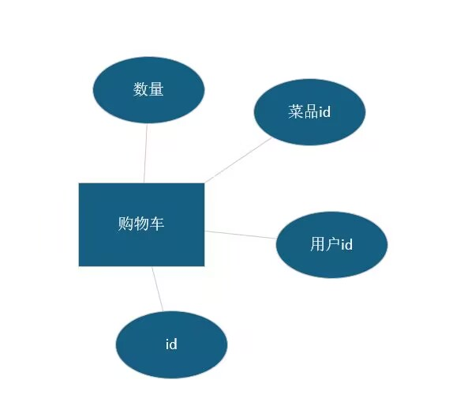
图3-10购物车实体图
- 订单明细（ORDER_ITEM）：对应用户的订单明细，核心属性包括
订单ID、菜品ID、数量、单价、订单明细ID。如图3-11所示。
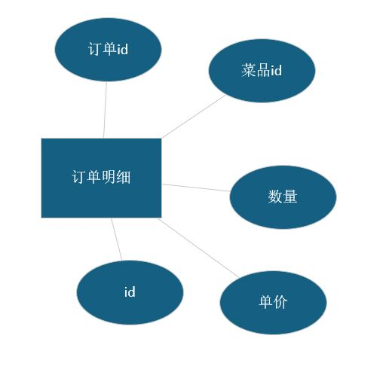
图3-11订单明细实体图
- 配送人员（DELIVERY_MAN）：核心属性是姓名、手机号、状态、配送人员ID、商家ID。如图3-12所示。
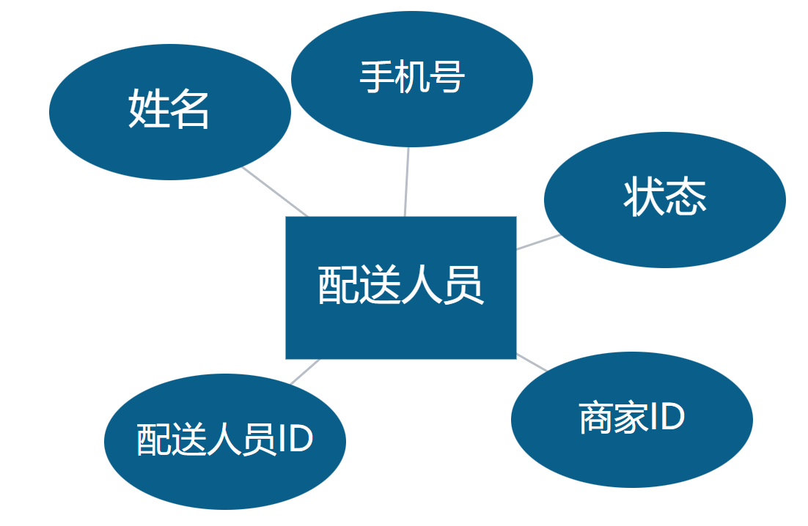

图3-12配送人员实体图
- 配送记录（DELIVERY）：核心属性有订单ID、配送员ID、配送时间、状态、配送记录ID。如图3-13所示。
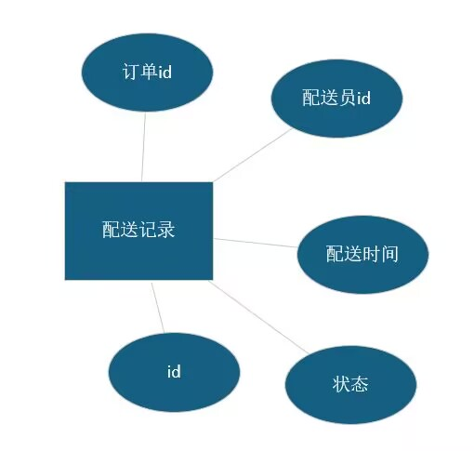
图3-13配送记录实体图
- 评价（EVALUATION）：核心属性是评价ID、订单ID、商家ID、用户ID、创建时间、内容、评分。如图3-14所示。
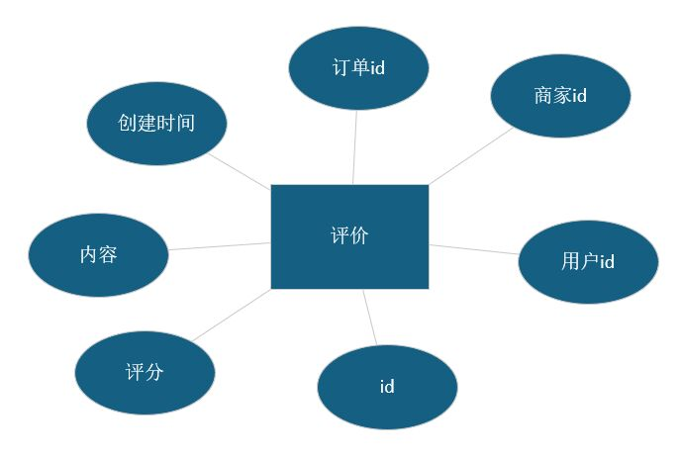
图3-14评价实体图
- 纠纷（DISPUTE）：核心属性是订单ID、商家ID、用户ID、纠纷ID、类型、描述、状态。如图3-15所示。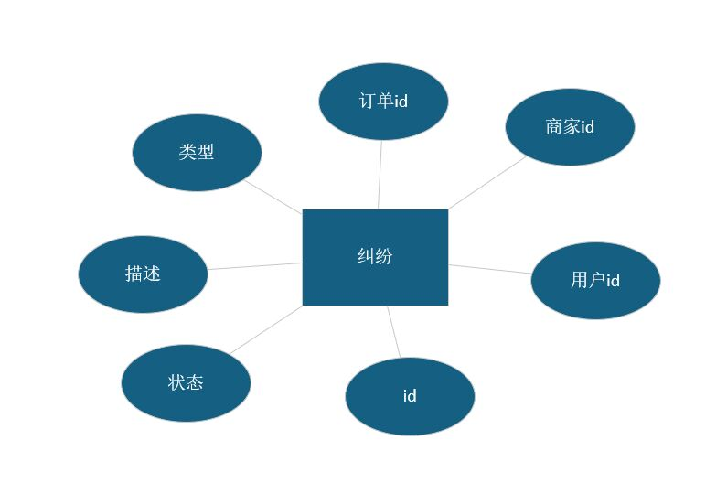
图3-15纠纷实体图

- 管理员（ADMIN）：核心属性是用户名、密码、姓名、角色、管理员ID。如图3-16所示。
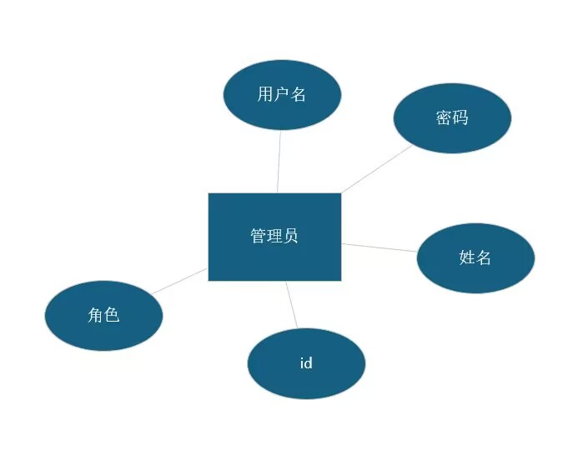
图3-16管理员实体图

3.3.2 逻辑结构设计
逻辑结构设计基于概念结构设计的E-R模型，将实体、实体属性及关联关系转换为具体的数据库表结构，明确各表的字段名、数据类型、主键、外键、非空约束等，适配MySQL数据库，确保数据存储规范、关联合理、查询高效。结合系统功能需求，梳理出12张核心数据库表，各表结构如下（仅列出核心字段，冗余字段省略）：
（1）用户表 (tb_user)
记录系统用户基础信息，包括ID、手机号、密码等表结构如表3-1所示 。
表3-1 用户表
字段名 | 数据类型 | 主键/外键 | 约束 | 字段说明
id | int(11) | 主键 | 自增、非空 | 用户唯一ID
phone | varchar(11) | 无 | 非空、唯一 | 用户手机号（登录账号）
password | varchar(100) | 无 | 非空 | 加密后的登录密码
name | varchar(50) | 无 | 非空 | 用户姓名
avatar | varchar(255) | 无 | 允许空 | 用户头像URL
role | int(2) | 无 | 非空 | 角色（0-顾客）
create_time | datetime | 无 | 非空 | 账号创建时间
（2）商家表 (tb_merchant)
记录商家账号信息，包括ID、店铺名称、营业执照等表结构如表3-2 所示。
表3-2 商家表
字段名 | 数据类型 | 主键/外键 | 约束 | 字段说明
id | int(11) | 主键 | 自增、非空 | 商家唯一ID
phone | varchar(11) | 无 | 非空、唯一 | 商家手机号（登录账号）
password | varchar(100) | 无 | 非空 | 加密后的登录密码
shop_name | varchar(100) | 无 | 非空 | 店铺名称
license | varchar(255) | 无 | 非空 | 营业执照URL
delivery_range | varchar(255) | 无 | 非空 | 配送范围描述
status | int(2) | 无 | 非空 | 状态（0-待审核，1-营业，2-禁用）
（3）菜品表 (tb_dish)
记录菜品详细信息，包括单价、库存等表结构如表 3-3 所示。
表3-3 菜品表
字段名 | 数据类型 | 主键/外键 | 约束 | 字段说明
id | int(11) | 主键 | 自增、非空 | 菜品唯一ID
merchant_id | int(11) | 外键 | 非空 | 关联tb_merchant.id
dish_name | varchar(100) | 无 | 非空 | 菜品名称
price | decimal(10,2) | 无 | 非空 | 菜品单价
stock | int(11) | 无 | 非空 | 菜品库存
status | int(2) | 无 | 非空 | 状态（0-下架，1-上架）
（4）订单表 (tb_order)
记录订单主信息，包括总价、地址、状态等表结构如表3-4 所示。
表3-4 订单表
字段名 | 数据类型 | 主键/外键 | 约束 | 字段说明
id | int(11) | 主键 | 自增、非空 | 订单唯一ID
order_no | varchar(50) | 无 | 非空、唯一 | 订单编号（唯一标识）
user_id | int(11) | 外键 | 非空 | 关联tb_user.id（下单用户）
merchant_id | int(11) | 外键 | 非空 | 关联tb_merchant.id（接单商家）
total_price | decimal(10,2) | 无 | 非空 | 订单总价（含菜品、配送费）
delivery_address | varchar(255) | 无 | 非空 | 配送地址
status | int(2) | 无 | 非空 | 订单状态（0-待接单，1-待备餐，2-待配送，3-配送中，4-已完成，5-已取消）
（5）购物车表 (tb_shopping_cart)
记录购物车信息，包括用户ID、菜品ID及数量表结构如表3-5 所示。
表3-5 购物车表
字段名 | 数据类型 | 主键/外键 | 约束 | 字段说明
id | int(11) | 主键 | 自增、非空 | 购物车唯一ID
user_id | int(11) | 外键 | 非空 | 关联tb_user.id（所属用户）
dish_id | int(11) | 外键 | 非空 | 关联tb_dish.id（菜品ID）
quantity | int(11) | 无 | 非空 | 菜品数量
create_time | datetime | 无 | 非空 | 加入购物车时间
（6）配送表 (tb_delivery)
记录订单配送进度，包括配送员、状态及时间表结构如表3-6 所示。
表3-6 配送表
字段名 | 数据类型 | 主键/外键 | 约束 | 字段说明
id | int(11) | 主键 | 自增、非空 | 配送唯一ID
order_id | int(11) | 外键 | 非空 | 关联tb_order.id（所属订单）
delivery_man_id | int(11) | 外键 | 非空 | 关联tb_delivery_man.id（配送人员）
delivery_status | int(2) | 无 | 非空 | 配送状态（0-待配送，1-配送中，2-已送达）
send_time | datetime | 无 | 允许空 | 出餐配送时间
arrive_time | datetime | 无 | 允许空 | 送达时间
（7）评价表 (tb_evaluation)
记录用户评价信息，包括评分及评价内容表结构如表3-7 所示。
表3-7 评价表
字段名 | 数据类型 | 主键/外键 | 约束 | 字段说明
id | int(11) | 主键 | 自增、非空 | 评价唯一ID
order_id | int(11) | 外键 | 非空 | 关联tb_order.id（所属订单）
user_id | int(11) | 外键 | 非空 | 关联tb_user.id（评价用户）
merchant_id | int(11) | 外键 | 非空 | 关联tb_merchant.id（被评价商家）
score | int(1) | 无 | 非空 | 评价分数（1-5分）
content | varchar(500) | 无 | 允许空 | 评价内容

4 详细设计与实现

4.1 系统功能设计
对系统各端功能进行进一步细化拆解，明确每个功能点的详细设计要求、交互流程、输入输出规范及异常处理逻辑，同时确定功能设计的优先级，确保功能设计贴合实际使用场景、可落地性强。本系统功能设计围绕商家端、顾客端、管理端三大核心端展开，严格对应前文需求分析与概要设计的模块划分，兼顾功能的完整性、易用性与可扩展性，每个功能点均明确设计目标、操作流程与约束条件，为后续系统功能实现提供清晰、具体的设计依据。

4.1.1 商家端功能详细设计
商家端功能详细设计围绕“线上运营全流程”展开，基于第三章3.2.1商家功能模块概要设计，将7个子模块进一步拆解为具体功能点，明确每个功能点的操作流程、输入输出与异常处理，重点优化运营效率与操作便捷性，具体设计如下：
(1) 入驻与店铺管理子模块详细设计
a. 入驻资质提交功能：设计目标为实现商家入驻资质的线上提交与初步校验，操作流程为“商家注册账号→进入入驻页面→填写基本信息（店铺名称、联系人、手机号）→上传资质文件（营业执照、食品经营许可证）→提交审核”；提交后，自动跳转至审核状态查询页面，同步推送审核提醒至管理端。如图4-1所示。
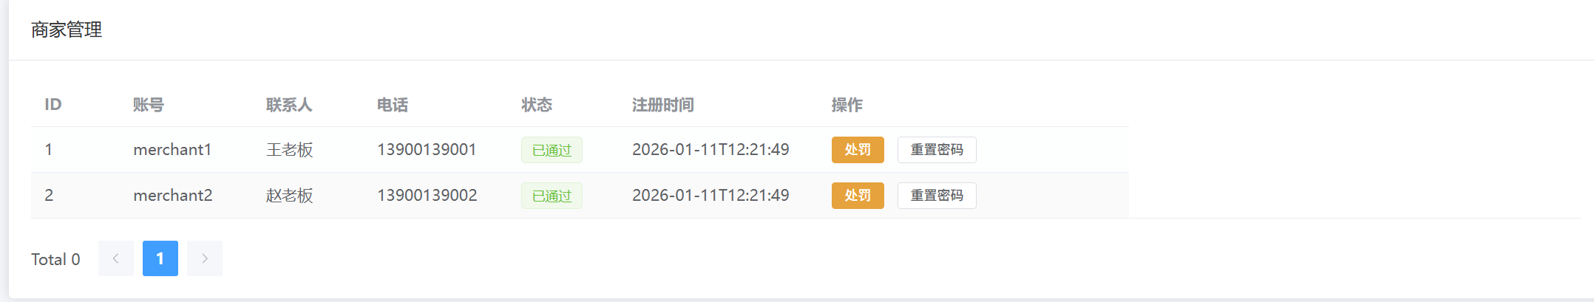
图4-1商家管理运行图
b. 铺信息完善功能：设计目标为实现商家店铺核心信息的编辑与更新，操作流程为“商家登录→进入店铺管理→点击店铺信息编辑→修改店铺信息（头像、简介、营业时间、配送范围）→预览确认→提交保存”；输入填写不符合要求时，即时提示并禁止保存，保存成功后，自动同步至顾客端店铺展示页面。如图4-2所示。
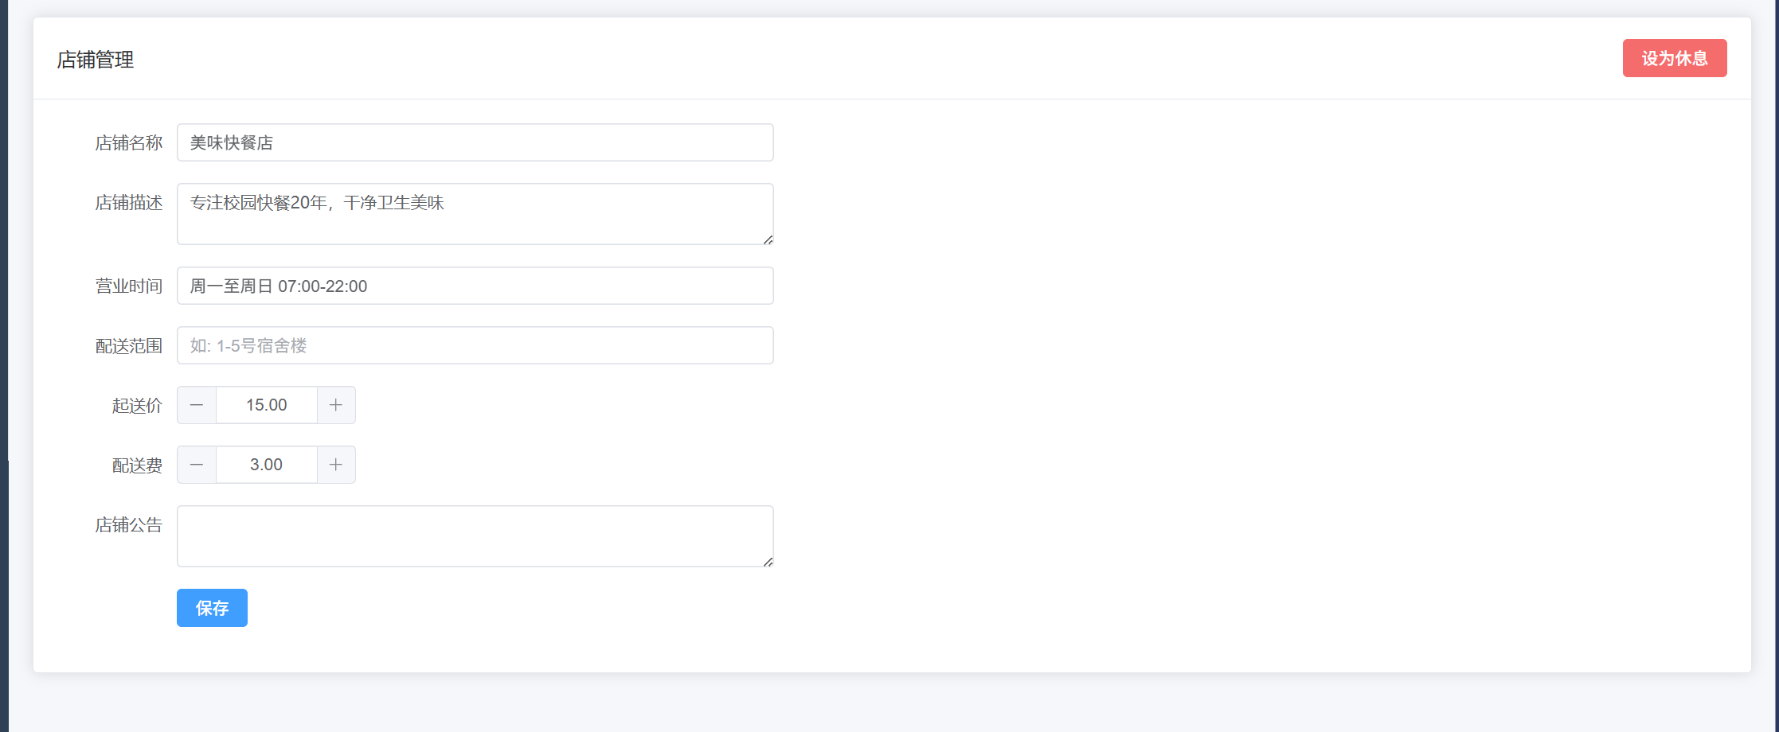
图4-2店铺管理运行图
c. 营业参数设置功能：设计目标为实现商家营业相关参数的灵活配置，操作流程为“商家登录→进入店铺管理→点击营业参数设置→设置配送费（起步价、超出距离加价）、起送价、接单时限、自动取消订单规则→保存生效”；输入要求为配送费、起送价为非负数值，接单时限、自动取消时限为合理整数（单位：分钟）；异常处理为数值输入错误（如负数、非数值）时，即时提示修改，保存后，参数即时生效，同步至订单模块用于订单计算。
d. 店铺公告发布功能：设计目标为实现商家店铺公告的编辑、发布与管理，操作流程为“商家登录→进入店铺管理→点击公告管理→新建公告/编辑现有公告→填写公告标题、内容（支持富文本）→设置生效状态→提交保存”；输入要求为公告标题不能为空，内容长度不超过500字；异常处理为标题缺失、内容过长时，提示用户修改，发布后，自动同步至顾客端店铺详情页公告展示区域，支持随时编辑、下架。如图4-3所示。
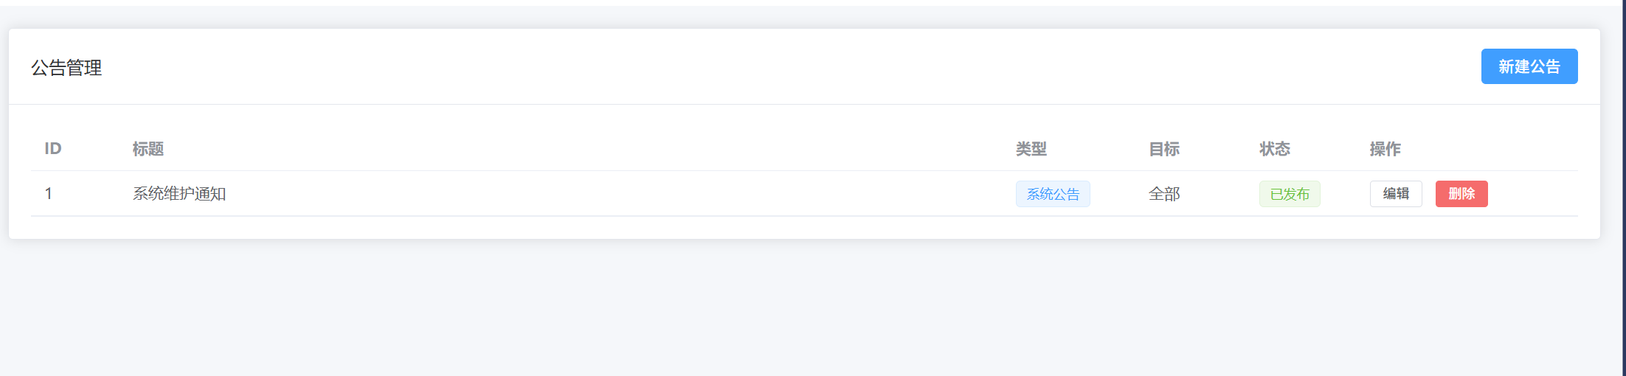
图4-3公告管理运行图
(2) 菜品管理子模块详细设计
a. 菜品分类管理功能：设计目标为实现商家菜品分类的新增、编辑、删除与排序，操作流程为“商家登录→进入菜品管理→点击分类管理→新增分类（填写分类名称、上传分类图标）/编辑分类/删除分类→调整分类排序→保存生效”；输入要求为分类名称不能为空，分类图标格式为jpg、png，大小不超过1MB；异常处理为分类名称缺失时禁止保存，删除分类时，提示用户“分类下有菜品，删除后菜品将归为未分类”，确认后执行删除操作，排序调整后即时生效。如图4-4所示。
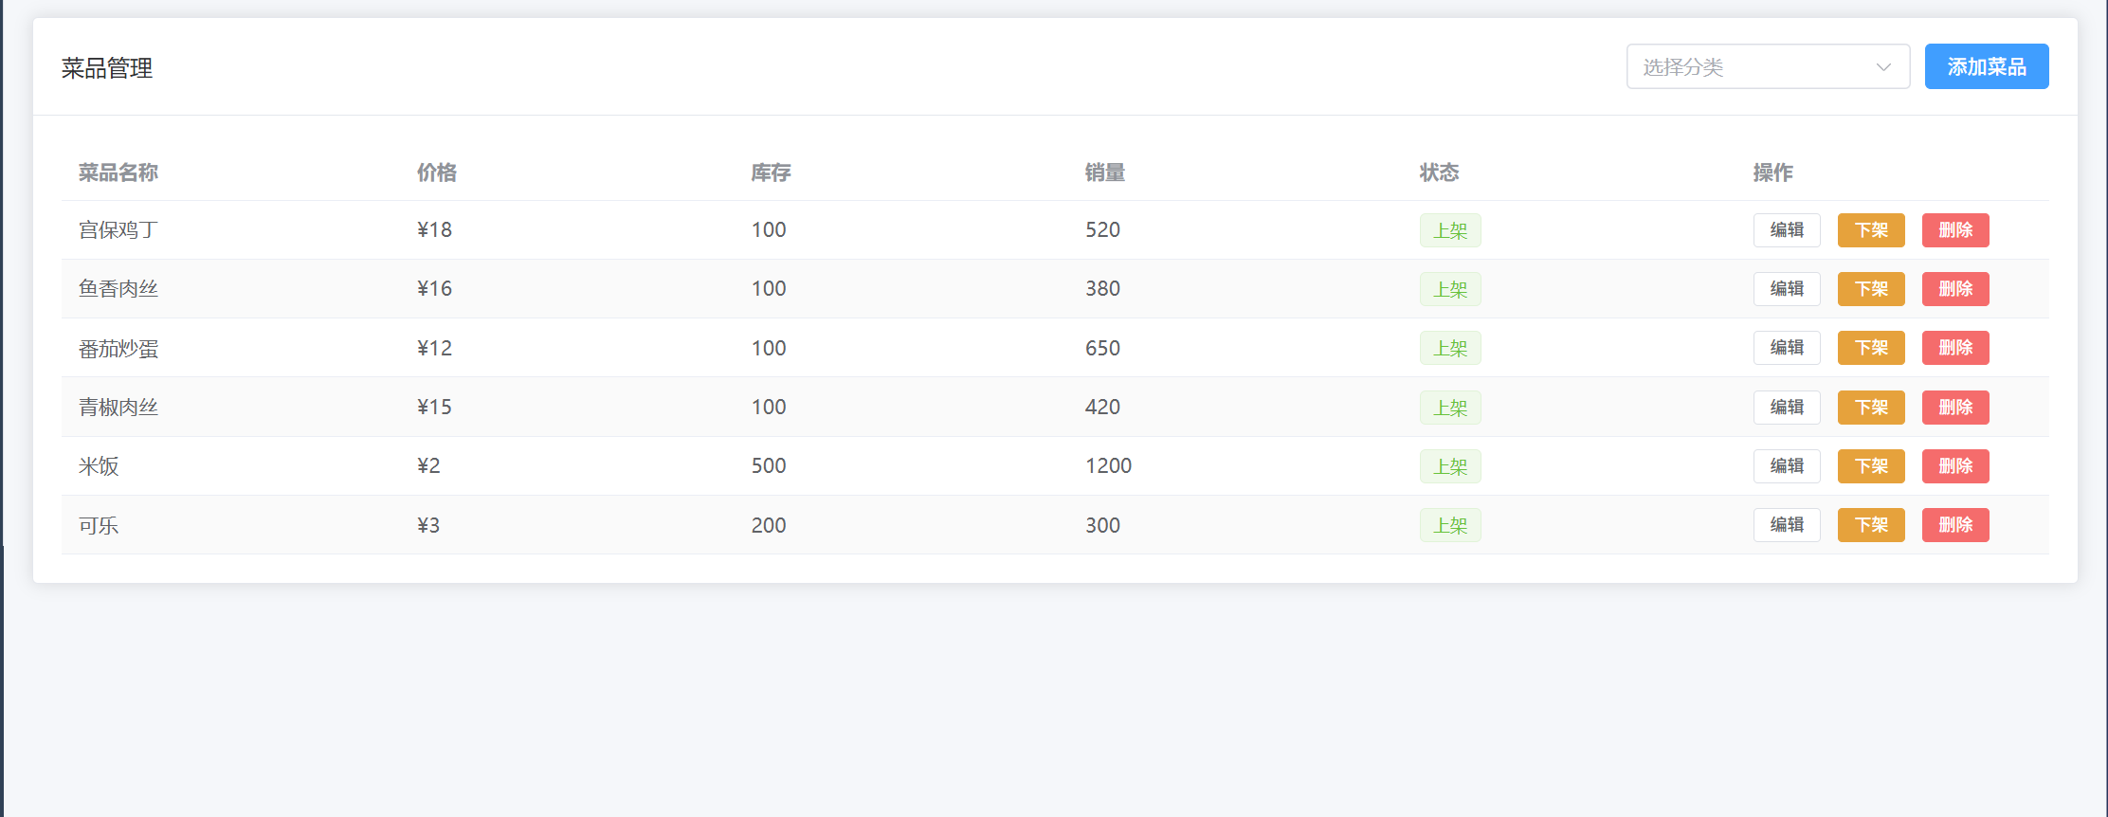
图4-4菜品管理图
b. 菜品上下架与批量操作功能：设计目标为实现菜品的单个/批量上下架、导入/导出，提升操作效率，操作流程分为单个上下架（商家登录→进入菜品管理→找到对应菜品→点击上架/下架按钮→确认生效）与批量操作（勾选多个菜品→点击批量上架/批量下架/批量导出→执行操作；点击批量导入→下载模板→填写菜品信息→上传模板→校验通过后导入）；输入要求为批量导入模板需严格按照指定格式填写（包含菜品名称、价格、库存、分类等信息），不能为空；异常处理为导入模板格式错误、信息缺失时，提示错误原因并禁止导入，上下架操作即时生效，同步至顾客端菜品展示页面。如图4-5所示。
图4-5批量操作图
c. 菜品规格与口味设置功能：设计目标为实现菜品规格、口味的灵活配置与组合，操作流程为“商家登录→进入菜品管理→点击菜品编辑→进入规格/口味设置→新增规格（如分量：大份、小份）/新增口味（如微辣、中辣）→设置规格/口味对应的价格差→绑定至当前菜品→保存生效”；输入要求为规格/口味名称不能为空，价格差为非负数值；异常处理为规格/口味名称缺失时禁止保存，价格差输入错误时提示修改，绑定后，顾客端下单时可选择对应规格与口味，价格自动叠加。
d. 菜品库存管理功能：设计目标为实现菜品库存的实时修改与校验，避免超售，操作流程为“商家登录→进入菜品管理→点击菜品编辑→修改库存数量→保存生效；或设置库存预警值→库存低于预警值时，系统自动提示”；输入要求为库存数量为非负整数；异常处理为库存输入负数时禁止保存，库存修改后即时同步至订单模块，库存低于预警值时，弹出提示“库存不足，请及时补货”，库存为0时自动下架，同步至顾客端。
(3) 订单处理子模块详细设计（核心功能）：围绕订单全流程处理，实现订单接收、状态修改、备注查看、订单查询、异常处理等全功能覆盖，详细设计同前文模块逻辑，重点明确交互流程与异常处理，确保订单状态同步准确，无遗漏。如图4-6所示。
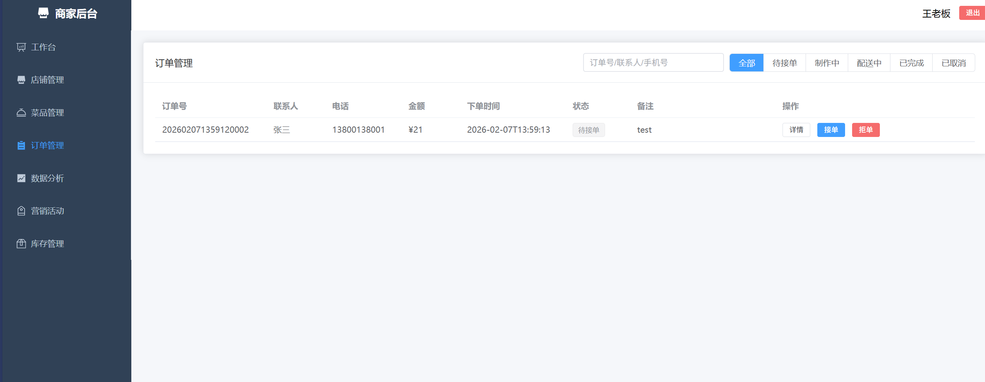
图4-6商家后台运行图
(4) 自配送管理、营销与评价管理、数据统计、账户与资金管理子模块详细设计：均严格衔接第三章概要设计的接口联动逻辑，细化每个功能点的操作流程、输入输出规范与异常处理，确保功能落地性，例如自配送管理中，配送异常上报功能需明确上报类型（如配送延迟、订单丢失），上报后即时通知管理员与顾客；营销活动设置功能需明确活动时间、优惠规则的校验逻辑，避免规则冲突。

4.1.2 顾客端功能详细设计
顾客端功能详细设计围绕“便捷订餐”展开，适配手机端操作场景，细化5个子模块的具体功能点，简化操作流程、优化用户体验，具体设计如下：
- 用户登录与注册子模块详细设计：设计目标为实现用户快速登录、注册，保障账号安全，操作流程分为注册（点击注册→输入手机号→获取验证码→设置登录密码→填写姓名→完成注册）、登录（选择登录方式：手机号+验证码/手机号+密码/第三方登录→输入对应信息→登录成功）、密码找回（点击忘记密码→输入手机号→获取验证码→重置密码→保存生效）；输入要求为手机号格式正确，验证码为6位数字，密码长度为6-16位（包含字母+数字）；异常处理为手机号格式错误、验证码错误时即时提示，密码不符合要求时提示修改，第三方登录需授权成功后绑定手机号，注册成功后自动登录，跳转至首页。如图4-7所示。
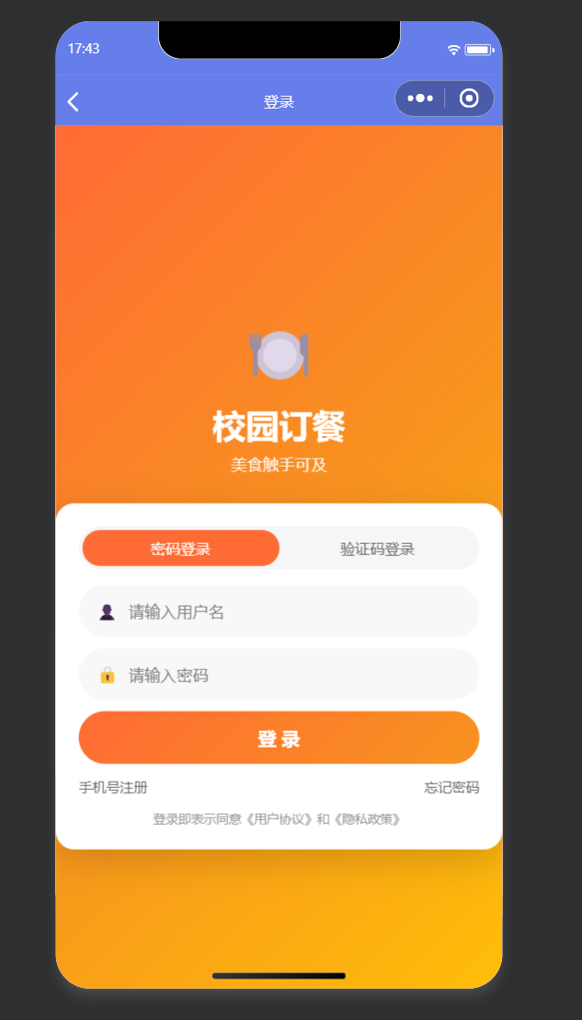
图4-7登陆运行图
- 菜品浏览和搜索子模块详细设计：设计目标为实现用户快速找到目标菜品与商家，操作流程为“进入顾客端首页→默认展示推荐商家/热门菜品→可通过分类筛选（如快餐、奶茶）、条件排序（销量、好评率、距离）筛选商家→点击商家进入店铺详情页，浏览对应分类菜品；或点击搜索框→输入关键词（菜品名称、商家名称）→点击搜索→查看搜索结果，可进一步筛选”；输入要求为搜索关键词长度不超过20字；异常处理为搜索关键词为空时，提示“请输入搜索内容”，搜索结果为空时，提示“未找到相关商家/菜品”，页面加载超时后，提示“加载失败，请重试”。如图4-8所示。
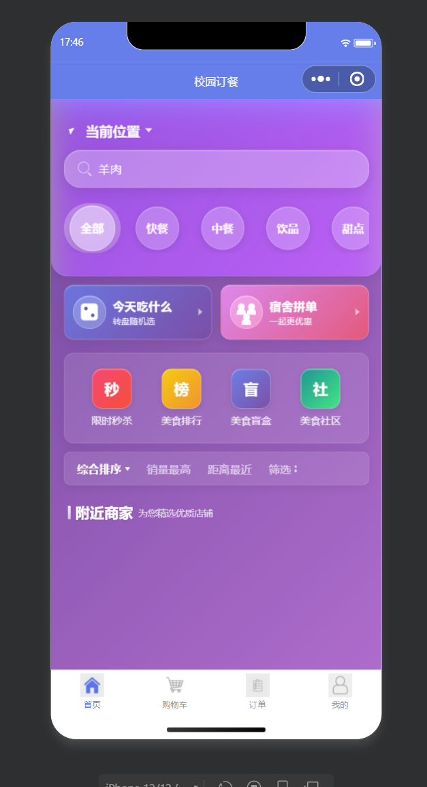
图4-8首页运行图
- 购物车功能详细设计（核心功能）：设计目标为实现用户菜品的添加、修改、结算，操作流程为“进入商家详情页→选择菜品→选择规格/口味→点击加入购物车→购物车图标显示数量→进入购物车→可修改菜品数量、删除菜品、勾选需结算菜品→点击结算→跳转至订单确认页面”；交互设计为加入购物车时弹出成功提示，修改数量时即时计算总价，删除菜品时提示确认，勾选菜品时即时更新结算总价；异常处理为菜品库存不足时，提示“库存不足，无法添加”，修改数量为0时，自动删除该菜品，结算时未勾选菜品，提示“请勾选需结算的菜品”。如图4-9所示。
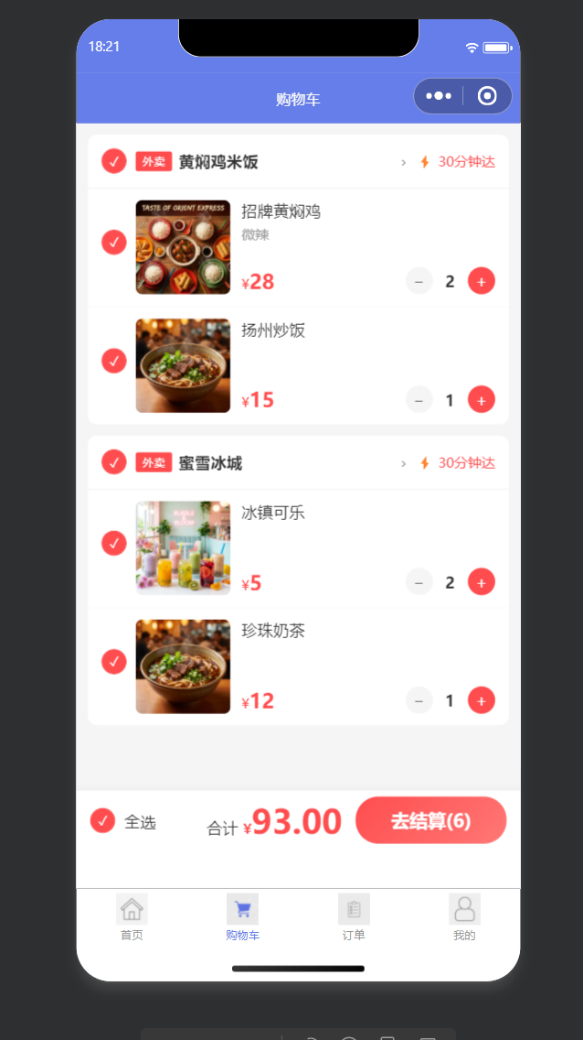
图4-9购物车运行图
- 订单管理子模块详细设计（核心功能）：设计目标为实现用户订单的创建、支付、查询、评价，操作流程为“购物车结算→确认配送地址、填写订单备注→选择支付方式→点击提交订单→完成支付→跳转至订单详情页，查看订单状态与配送进度；订单完成后，可点击评价→填写分数、评价内容→提交评价；可在订单列表中，按状态筛选（待支付、待接单、配送中、已完成、已取消）订单，查看历史订单”；异常处理为未选择配送地址时，提示“请选择配送地址”，支付超时后，自动取消订单并提示，订单取消需符合规则（待接单状态可取消，待备餐及以后状态不可自行取消）。如图4-10所示。
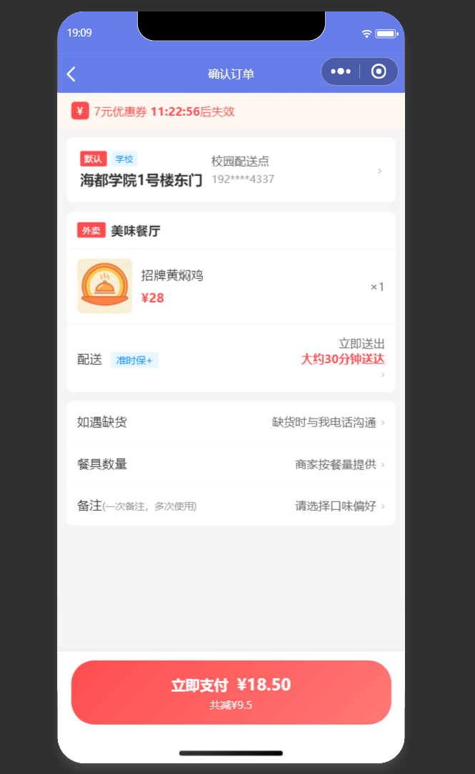
图4-10订单运行图
- 个人中心子模块详细设计：设计目标为实现用户个人信息、地址、收藏等的管理，操作流程为“进入个人中心→可修改个人信息（头像、姓名、密码）、管理配送地址（新增、编辑、删除、设置默认地址）、查看我的收藏（商家/菜品）、我的评价、我的优惠券→查看系统公告、联系客服”；异常处理为修改个人信息时，信息填写不符合要求（如密码格式错误）提示修改，删除默认地址时，提示“请先设置新的默认地址”，联系客服时，若客服离线，提示“客服当前离线，请留言”。如图4-11、4-12、4-13所示。

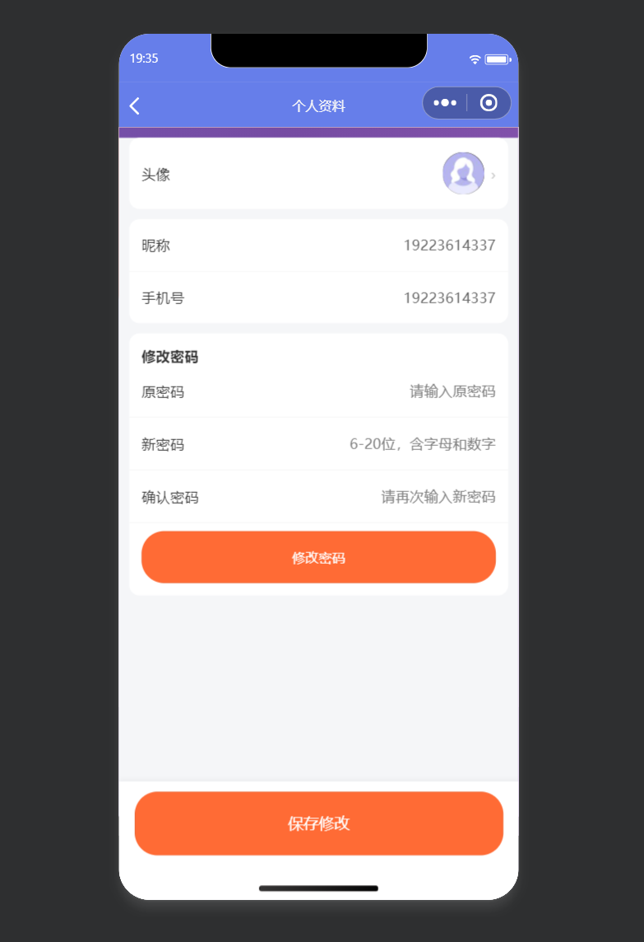
图4-11个人资料运行图
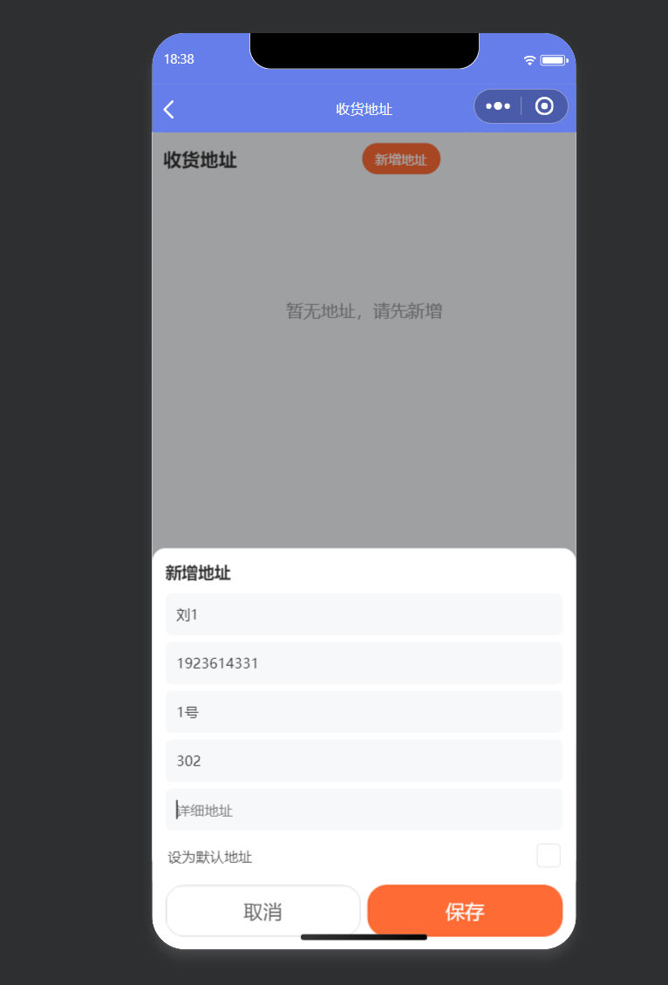
图4-12编辑地址运行图
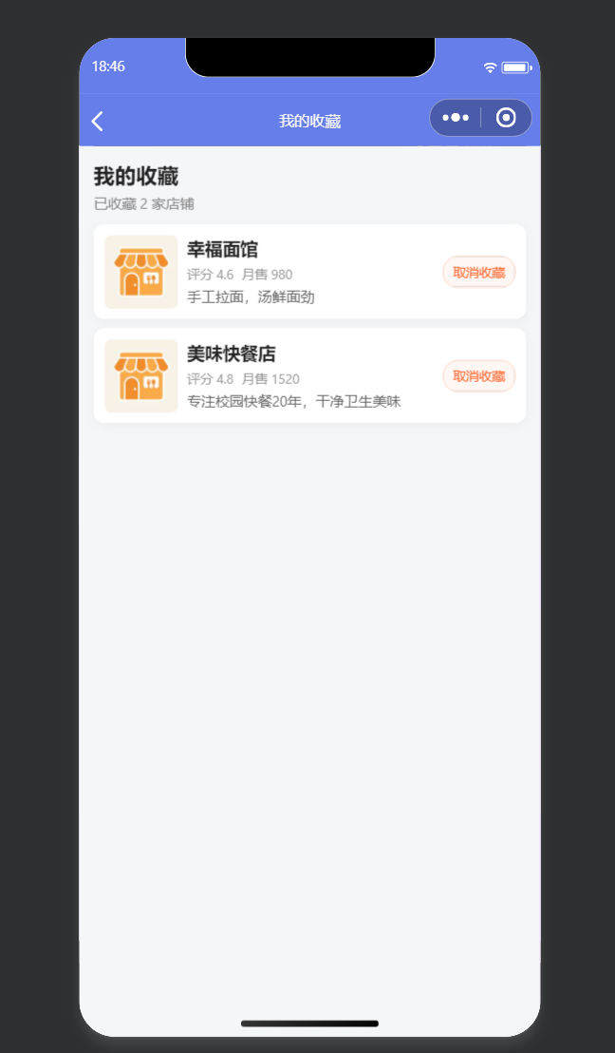
图4-13收藏运行图

4.1.3 管理员端功能详细设计
管理员端功能详细设计围绕“规范监管”展开，基于第三章3.2.3管理员功能模块概要设计，细化4个子模块的具体功能点，强化权限管控、流程管控与数据联动，具体设计如下：
- 用户与商家管理子模块详细设计：设计目标为实现对顾客用户、商家的全面管理，操作流程分为用户管理（管理员登录→进入用户管理→可查看所有顾客用户信息、按条件筛选（手机号、姓名）、禁用/启用用户账号、查看用户订单历史）与商家管理（进入商家管理→可查看所有商家信息、按状态筛选（待审核、营业、禁用）、审核商家入驻资质、修改商家运营状态、重置商家密码、处罚违规商家）；异常处理为禁用用户/商家时，提示确认，审核商家资质时，需填写审核意见（通过/驳回），驳回时需说明原因，同步通知商家，处罚违规商家时，需选择处罚类型（警告、禁用1天、永久禁用）并填写原因。如图4-14所示。
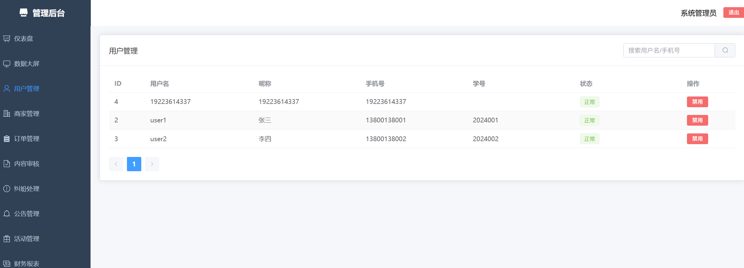
图4-14用户管理运行图
- 内容审核子模块详细设计（核心功能）：设计目标为实现对系统内所有展示内容的审核，确保合规性，操作流程分为店铺/菜品信息审核（进入内容审核→查看商家提交的店铺/菜品信息→查看资质文件/菜品详情→审核通过/驳回，驳回需说明原因）、评价内容审核（查看用户提交的评价→系统自动标记违规关键词评价→管理员手动审核→审核通过（展示）/驳回（删除并通知用户））、公告/营销活动审核（查看商家提交的公告/营销活动→审核内容合规性→审核通过/驳回）；异常处理为审核意见未填写时，禁止提交审核结果，驳回评价时，需明确违规原因（如包含广告、低俗内容）。如图4-15所示。
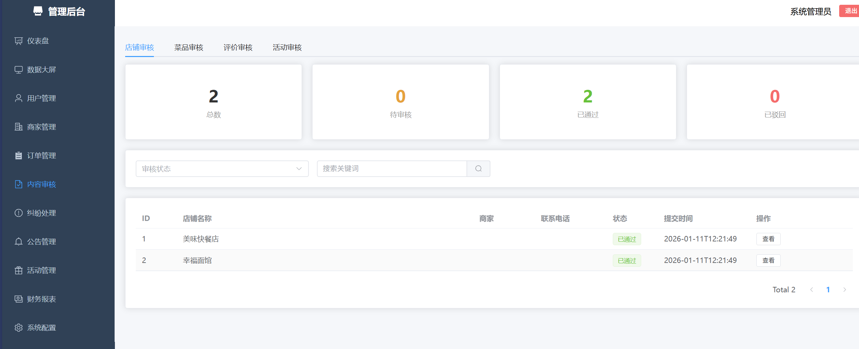
图4-15内容审核运行图
- 订单与纠纷管理子模块详细设计（核心功能）：设计目标为实现对全系统订单的监管与纠纷的闭环处理，操作流程为订单管理（进入订单管理→可按条件筛选（订单编号、用户、商家、订单状态）、查看所有订单详情、查看配送进度、强制取消异常订单）、纠纷管理（进入纠纷管理→查看用户/商家提交的纠纷→查看纠纷详情（订单信息、双方诉求）→联系双方调解→填写处理意见→提交处理结果→归档纠纷）；异常处理为强制取消订单时，需填写原因并通知双方，纠纷处理意见未填写时，禁止提交，纠纷处理完成后，不可再次修改。如图4-16所示。
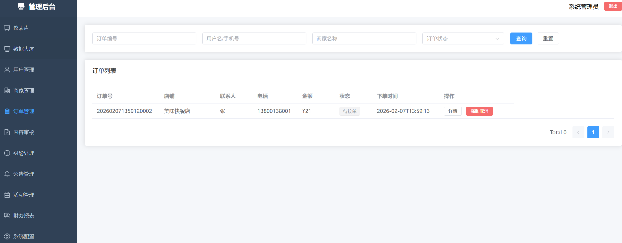
图4-16订单管理运行图
(4) 系统数据与配置子模块详细设计：设计目标为实现系统运营数据的查看与系统参数的配置，操作流程为数据管理（进入数据统计→查看系统运营数据（订单量、交易额、活跃用户、商家数量）→按日/周/月筛选数据→查看可视化报表→导出报表）、系统配置（进入系统配置→修改基础参数（配送费标准、订单取消规则、库存预警阈值）、管理系统公告、管理优惠券模板、设置数据备份规则（自动/手动）→保存生效）、数据备份与恢复（点击手动备份→执行备份操作；点击数据恢复→选择备份文件→确认恢复）；异常处理为修改系统参数时，数值输入错误提示修改，数据恢复时，提示“恢复将覆盖当前数据，请确认”，备份文件格式错误时，禁止恢复。如图4-17、4-18所示。
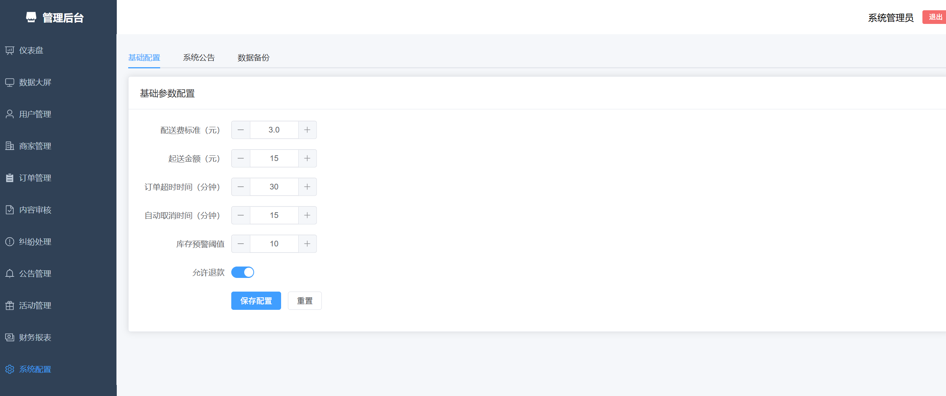
图4-17基础配置运行图
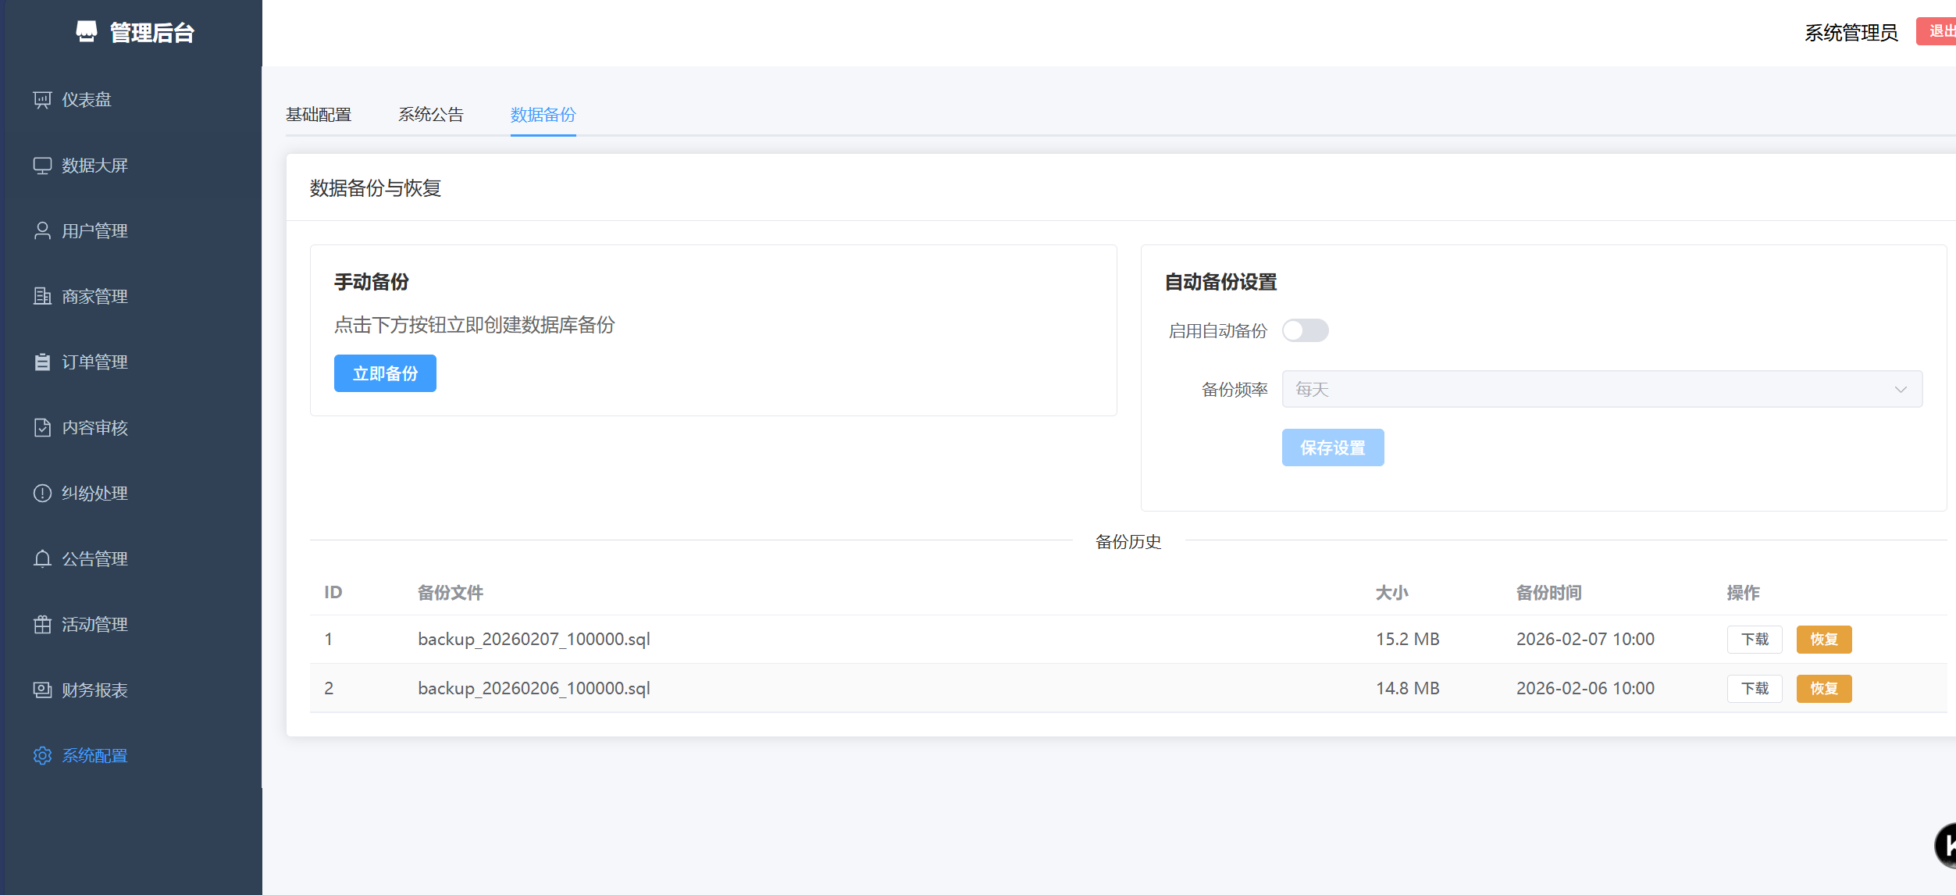
图4-18数据备份运行图

4.2 功能优先级设计
为确保系统开发有序推进，优先实现核心功能、满足用户基本使用需求，本次系统功能设计按优先级分为三级，明确开发顺序^{[14-15]}，具体优先级划分如下：
1. 一级优先级（核心必备功能）：必须优先开发实现，直接影响系统核心使用场景，缺失将导致系统无法正常运行，包括：商家端菜品管理、订单处理功能；顾客端登录注册、购物车、订单管理（创建、支付、查询）功能；管理员端商家入驻审核、内容审核、订单监管功能；系统基础配置功能。
2. 二级优先级（重要优化功能）：在核心功能实现后，优先开发，提升用户体验与运营效率，包括：商家端批量操作、数据统计功能；顾客端菜品搜索、收藏、评价功能；管理员端数据统计、纠纷处理功能；各端异常提示优化功能。
3. 三级优先级（扩展提升功能）：在核心功能、重要优化功能实现后，根据实际需求开发，提升系统竞争力，包括：商家端营销活动扩展功能、自配送优化功能；顾客端第三方登录、优惠券使用功能；管理员端系统参数精细化配置、违规预警功能。

4.3 系统功能实现

4.3.1 开发环境搭建
后端开发环境采用JDK 1.8版本，使用IntelliJ IDEA作为开发工具，通过Maven 3.8.x管理项目依赖。在pom.xml文件中引入spring-boot-starter-web实现Web服务、mybatis-plus-boot-starter实现数据库操作、mysql-connector-java实现MySQL数据库连接、jjwt实现JWT Token生成与验证等核心依赖包。在application.yml中配置数据库连接信息、服务端口号、文件上传路径等参数。
前端Web端开发环境采用Node.js 16.x版本，使用VS Code作为开发工具。通过npm init vite@latest命令创建Vue3项目，执行npm install安装项目依赖，包括vue-router实现路由管理、axios实现HTTP请求、element-plus实现UI组件库、pinia实现状态管理等。
移动端开发环境采用HBuilder X作为开发工具，创建Uniapp项目选择Vue3版本。通过manifest.json配置应用名称、图标、权限等信息，通过pages.json配置页面路由和TabBar导航。
数据库环境采用MySQL 5.7版本，通过Navicat工具连接数据库，执行init.sql脚本创建数据库表结构和初始化数据。

4.3.2 后端接口实现

4.3.2.1 用户登陆接口实现
用户登录功能在AuthController类中实现，接口地址为/api/auth/login，请求方式为POST。前端通过axios发起POST请求到后端接口，请求体中包含username用户名、password密码、userType用户类型三个参数。后端接收请求后，首先通过dto.getUserType()方法获取用户类型，判断是顾客登录还是商家登录。
对于顾客和管理员登录，后端通过UserService的findByUsername()方法从user表中根据用户名查询用户信息。如果查询结果为null，说明用户不存在，返回错误提示"用户不存在"。如果用户存在，则通过dto.getPassword().equals(user.getPassword())方法比对密码，密码不匹配则返回错误提示"密码错误"。密码验证通过后，还需通过user.getStatus()方法判断用户状态，如果状态为0表示账号已禁用，返回错误提示"账号已被禁用"。
所有验证通过后，后端通过JwtUtil的generateToken()方法生成JWT Token，传入用户ID和用户类型作为参数。Token生成后，将token和user对象封装到HashMap中，通过Result.success()方法返回登录成功的响应，前端接收到响应后将token保存到localStorage中，用于后续接口请求的身份验证。
对于商家登录，后端通过MerchantService的findByUsername()方法从merchant表中查询商家信息，验证逻辑与顾客登录类似。商家登录成功后，还需通过ShopService的findByMerchantId()方法查询商家关联的店铺信息，将店铺信息一并返回给前端，便于商家端展示店铺数据。

4.3.2.2 购物车添加接口实现
购物车添加功能在CartController类中实现，接口地址为/api/customer/cart/add，请求方式为POST。前端在商家详情页点击菜品的"加入购物车"按钮时，通过axios发起POST请求到后端接口，请求体中包含dishId菜品ID和quantity数量两个参数。
后端接收请求后，首先通过request.getAttribute("userId")方法从JWT拦截器中获取当前登录用户的ID。然后通过DishService的getById()方法从dish表中根据菜品ID查询菜品详细信息，包括菜品名称、价格、店铺ID等。如果查询结果为null，说明菜品不存在，返回错误提示"菜品不存在"。
菜品查询成功后，后端创建Cart对象，通过cart.setUserId()设置用户ID，通过cart.setShopId()设置店铺ID（从菜品信息中获取），通过cart.setDishId()设置菜品ID，通过cart.setDishName()设置菜品名称，通过cart.setQuantity()设置数量，通过cart.setUnitPrice()设置单价。Cart对象构建完成后，通过CartService的save()方法将购物车数据保存到cart表中，最后返回添加成功的响应。
如果用户购物车中已存在相同菜品，后端会先通过CartService的findByUserIdAndDishId()方法查询是否存在记录，如果存在则通过updateById()方法更新数量，实现数量累加效果。

4.3.2.3 购物车列表查询接口实现
购物车列表查询功能在CartController类中实现，接口地址为/api/customer/cart/list，请求方式为GET。前端进入购物车页面时，通过axios发起GET请求到后端接口获取购物车数据。
后端接收请求后，通过request.getAttribute("userId")方法获取当前登录用户的ID，然后通过CartService的findByUserId()方法从cart表中查询该用户的所有购物车记录。查询时使用LambdaQueryWrapper构建条件，通过eq()方法设置userId等于当前用户ID，通过orderByDesc()方法按创建时间倒序排列，确保最新添加的商品显示在前面。
查询结果返回给前端后，前端根据shopId字段对购物车数据进行分组，将同一店铺的商品归为一组展示，实现按店铺分组的购物车列表效果。

4.3.2.4 购物车数量修改接口实现
购物车数量修改功能在CartController类中实现，接口地址为/api/customer/cart/update/{id}，请求方式为PUT。前端在购物车页面点击加减按钮时，通过axios发起PUT请求到后端接口，URL中包含购物车记录ID，请求体中包含新的quantity数量值。
后端接收请求后，首先通过CartService的getById()方法查询购物车记录，验证记录是否存在以及是否属于当前用户。如果数量修改为0或负数，后端通过CartService的removeById()方法删除该购物车记录。如果数量为正数，后端通过cart.setQuantity()设置新数量，然后通过CartService的updateById()方法更新cart表中的记录。

4.3.2.5 订单创建接口实现
订单创建功能在CustomerOrderController类中实现，接口地址为/api/customer/order/create，请求方式为POST。该方法使用@Transactional注解开启事务管理，确保订单创建过程的数据一致性，任何一步失败都会回滚整个事务。
前端在订单确认页面点击"提交订单"按钮时，通过axios发起POST请求到后端接口，请求体中包含shopId店铺ID、addressId配送地址ID、items订单商品列表、remark订单备注等参数。
后端接收请求后，首先通过ShopService的getById()方法查询店铺信息，判断店铺状态是否为1（正常营业），如果店铺不存在或未营业，返回错误提示"店铺不存在或已休息"。然后通过AddressService的getById()方法查询配送地址，验证地址是否存在以及是否属于当前用户。
验证通过后，后端开始计算订单金额。遍历items订单商品列表，通过每个商品的unitPrice单价和quantity数量相乘得到小计金额，累加得到订单总金额totalAmount。再通过shop.getDeliveryFee()获取店铺配送费，计算用户应付金额payAmount等于总金额加配送费。
金额计算完成后，后端创建Order对象，通过orderService.generateOrderNo()方法生成唯一订单号（格式为ORD+时间戳+随机数），设置userId用户ID、shopId店铺ID、totalAmount总金额、deliveryFee配送费、payAmount应付金额、addressId地址ID、status订单状态（初始为0待支付）等字段，通过OrderService的save()方法将订单保存到order表中。
订单保存成功后，后端遍历订单商品列表，为每个商品创建OrderItem对象，设置orderId订单ID、dishId菜品ID、dishName菜品名称、quantity数量、unitPrice单价等字段，通过OrderItemService的save()方法将订单明细保存到order_item表中。
最后，后端通过CartService的clearByUserId()方法清空当前用户的购物车，返回下单成功的响应，响应中包含新创建的订单信息，前端收到响应后跳转到支付页面。

4.3.2.6 订单支付接口实现
订单支付功能在CustomerOrderController类中实现，接口地址为/api/customer/order/{id}/pay，请求方式为POST。前端在支付页面点击"确认支付"按钮时，通过axios发起POST请求到后端接口，URL中包含订单ID。
后端接收请求后，首先通过OrderService的getById()方法查询订单信息，验证订单是否存在以及是否属于当前用户。然后判断订单状态，如果order.getStatus()不等于0（待支付），说明订单状态不允许支付，返回错误提示"订单状态不允许支付"。
验证通过后，后端通过order.setStatus(1)将订单状态修改为1（待接单），通过order.setPayTime(LocalDateTime.now())记录支付时间，通过OrderService的updateById()方法更新order表中的订单状态。支付成功后返回响应，前端跳转到订单详情页面查看订单状态。

4.3.2.7 订单取消接口实现
订单取消功能在CustomerOrderController类中实现，接口地址为/api/customer/order/{id}/cancel，请求方式为POST。前端在订单详情页面点击"取消订单"按钮时，通过axios发起POST请求到后端接口，请求体中包含reason取消原因参数。
后端接收请求后，首先验证订单是否存在以及是否属于当前用户。然后判断订单状态，如果order.getStatus()大于1（待接单之后的状态），说明订单已开始处理，不允许用户自行取消，返回错误提示"订单状态不允许取消"。
验证通过后，后端通过order.setStatus(5)将订单状态修改为5（已取消），通过order.setCancelTime(LocalDateTime.now())记录取消时间，通过order.setCancelReason()记录取消原因，通过OrderService的updateById()方法更新订单状态。如果订单已支付，还需处理退款逻辑，将订单状态设置为6（退款中），后续由管理员审核退款。

4.3.2.8 商家菜品列表查询接口实现
商家菜品列表查询功能在MerchantDishController类中实现，接口地址为/api/merchant/dish/list，请求方式为GET。前端进入菜品管理页面时，通过axios发起GET请求到后端接口，可选参数包含categoryId分类ID用于筛选。
后端接收请求后，首先通过request.getAttribute("userId")方法获取当前登录商家的ID，然后通过ShopService的findByMerchantId()方法查询商家关联的店铺信息，获取店铺ID。接着使用LambdaQueryWrapper构建查询条件，通过eq()方法设置shopId等于当前店铺ID，确保只查询本店铺的菜品。如果前端传入了categoryId参数，还需添加分类筛选条件。通过orderByDesc()方法按创建时间倒序排列，最后通过DishService的list()方法执行查询，将菜品列表返回给前端。

4.3.2.9 商家添加菜品接口实现
商家添加菜品功能在MerchantDishController类中实现，接口地址为/api/merchant/dish/add，请求方式为POST。前端在菜品管理页面点击"添加菜品"按钮，填写菜品信息后点击保存，通过axios发起POST请求到后端接口，请求体中包含菜品的name名称、categoryId分类ID、price价格、stock库存、description描述、image图片地址等参数。
后端接收请求后，首先获取当前登录商家的店铺ID，通过dish.setShopId()将店铺ID设置到菜品对象中，确保菜品归属于当前商家的店铺。然后通过dish.setId(null)清除可能存在的ID值，让数据库自动生成主键。通过dish.setStatus(1)设置菜品状态为上架，通过dish.setAuditStatus(1)设置审核状态为已通过（或设置为0待审核，由管理员审核后上架），通过dish.setSales(0)设置初始销量为0。
菜品对象构建完成后，通过DishService的save()方法将菜品保存到dish表中，返回添加成功的响应，响应中包含新创建的菜品信息，前端收到响应后刷新菜品列表。

4.3.2.10 商家菜品上下架接口实现
商家菜品上下架功能在MerchantDishController类中实现，接口地址为/api/merchant/dish/toggle-status/{id}，请求方式为POST。前端在菜品列表点击"上架"或"下架"按钮时，通过axios发起POST请求到后端接口，URL中包含菜品ID。
后端接收请求后，首先通过DishService的getById()方法查询菜品信息，验证菜品是否存在以及是否属于当前商家的店铺。验证通过后，通过dish.getStatus()获取当前状态，如果状态为1（上架）则修改为0（下架），如果状态为0则修改为1，实现状态切换效果。通过DishService的updateById()方法更新dish表中的菜品状态，状态变更后顾客端菜品展示页面同步更新，下架的菜品不再显示给顾客。

4.3.3 前端接口实现

4.3.3.1 顾客端购物车页面实现
顾客端购物车页面使用Uniapp框架开发，采用Vue3 Composition API编写页面逻辑。页面使用scroll-view组件实现购物车列表的滚动展示，使用view组件构建店铺分组卡片和商品项布局。
页面初始化时，通过onMounted生命周期钩子调用loadCart()方法加载购物车数据。loadCart()方法首先通过uni.getStorageSync('cartList')尝试从本地缓存读取购物车数据，如果本地有数据则直接使用，否则通过request.get()方法调用后端/api/customer/cart/list接口获取服务端数据。
购物车数据使用ref定义响应式变量cartList存储，通过computed计算属性groupedCart实现按店铺分组展示。groupedCart遍历cartList，以shopId作为分组键，将相同店铺的商品归入同一数组，返回分组后的对象供页面模板渲染。
总金额计算通过computed计算属性totalAmount实现，遍历cartList中selected属性为true的商品，累加每个商品的unitPrice乘以quantity得到总金额，使用toFixed(2)保留两位小数。选中商品数量通过computed计算属性selectedCount实现，统计selected为true的商品的quantity之和。
商品数量修改通过updateQuantity()方法实现，接收商品对象和增减值作为参数。方法内计算新数量，如果新数量小于等于0则通过filter()方法从cartList中移除该商品，否则更新商品的quantity属性。数量变更后通过uni.setStorageSync('cartList', cartList.value)同步到本地缓存，保证页面刷新后数据不丢失。
结算功能通过checkout()方法实现，首先判断selectedCount是否大于0，如果没有选中商品则通过uni.showToast()提示"请选择商品"。有选中商品时，将选中的商品通过uni.setStorageSync()保存到本地缓存，然后通过uni.navigateTo()跳转到/pages/checkout/checkout订单确认页面。

4.3.3.2 顾客端订单确认页面实现
顾客端订单确认页面使用Uniapp框架开发，页面展示配送地址选择、订单商品列表、费用明细、订单备注填写等内容。
页面初始化时，通过onMounted生命周期钩子调用loadAddress()方法加载用户配送地址列表，调用loadCartItems()方法从本地缓存读取待结算的购物车商品。配送地址列表通过request.get()方法调用后端/api/customer/address/list接口获取，默认选中isDefault为1的地址。
商品金额和配送费通过computed计算属性实时计算，商品金额为所有商品小计的累加值，配送费从店铺信息中获取，应付金额为商品金额加配送费。
提交订单功能通过submitOrder()方法实现，首先验证是否选择了配送地址，未选择则提示"请选择配送地址"。验证通过后，构建订单参数对象，包含shopId店铺ID、addressId地址ID、items商品列表、remark备注信息。通过request.post()方法调用后端/api/customer/order/create接口提交订单，接口返回成功后通过uni.navigateTo()跳转到支付页面，将订单ID作为参数传递。

4.3.3.3 商家端菜品管理页面实现
商家端菜品管理页面使用Vue3框架和Element Plus组件库开发。页面顶部使用el-select组件实现分类筛选下拉框，使用el-button组件实现"添加菜品"按钮。页面主体使用el-table组件展示菜品列表，包含菜品名称、分类、价格、库存、销量、状态等列，操作列使用el-button组件实现编辑、上下架、删除等操作按钮。
页面初始化时，通过onMounted生命周期钩子调用loadCategories()方法加载菜品分类列表，调用loadDishes()方法加载菜品列表。分类列表通过axios.get()方法调用后端/api/merchant/dish/category/list接口获取，菜品列表通过axios.get()方法调用后端/api/merchant/dish/list接口获取，可传入categoryId参数实现分类筛选。
添加菜品功能通过el-dialog对话框实现，点击"添加菜品"按钮时设置dialogVisible为true显示对话框。对话框内使用el-form组件构建表单，包含菜品名称el-input、分类el-select、价格el-input-number、库存el-input-number、描述el-input（type=textarea）、图片el-upload等表单项。
图片上传使用el-upload组件，设置action属性为后端/api/upload/image接口地址，上传成功后在on-success回调中获取返回的图片URL，设置到表单对象的image字段。
表单填写完成后点击保存按钮，通过el-form的validate()方法进行表单验证，验证通过后通过axios.post()方法调用后端/api/merchant/dish/add接口保存菜品，保存成功后关闭对话框并调用loadDishes()刷新列表。
菜品上下架功能通过toggleStatus()方法实现，接收菜品对象作为参数，通过axios.post()方法调用后端/api/merchant/dish/toggle-status/{id}接口切换状态，接口返回成功后更新列表中对应菜品的status字段，或重新调用loadDishes()刷新整个列表。

4.3.3.4 管理端商家审核页面实现
管理端商家审核页面使用Vue3框架和Element Plus组件库开发。页面使用el-table组件展示待审核商家列表，包含商家名称、联系人、联系电话、申请时间、资质文件等列。资质文件列使用el-image组件展示营业执照和食品经营许可证图片，支持点击预览大图。操作列使用el-button组件实现"通过"和"驳回"按钮。
点击"通过"按钮时，弹出el-message-box确认框，确认后通过axios.post()方法调用后端/api/admin/merchant/approve/{id}接口，接口将商家status字段更新为1（已通过），同时创建店铺记录。审核通过后刷新列表，该商家从待审核列表中移除。
点击"驳回"按钮时，弹出el-dialog对话框，要求管理员填写驳回原因。驳回原因为必填项，填写后点击确认通过axios.post()方法调用后端/api/admin/merchant/reject/{id}接口，接口将商家status字段更新为2（已驳回），同时记录驳回原因。后端同步发送通知给商家，告知审核结果和驳回原因。

4.3.4 功能调试与验证
系统开发完成后，采用分层调试和集成测试相结合的方式进行功能验证。
后端接口调试使用Postman工具进行单独测试，对每个接口发送请求，验证参数校验、业务逻辑、返回格式是否符合设计要求。对于需要登录验证的接口，先调用登录接口获取Token，在Postman中设置Authorization请求头携带Token进行测试。
前后端联调时，启动后端SpringBoot服务和前端Vue服务，通过浏览器开发者工具的Network面板查看接口请求和响应数据，验证前后端数据交互是否正常。对于出现的跨域问题，通过后端CorsConfig配置类添加跨域允许规则解决。
功能测试按照测试用例逐项进行，验证用户登录、购物车操作、订单创建、菜品管理等核心功能是否符合设计需求。测试过程中发现的问题及时记录并修复，确保所有功能点正常运行。
移动端兼容性测试使用HBuilder X的真机调试功能，在多种品牌和型号的手机上进行测试，验证页面显示效果和交互操作是否正常，针对发现的适配问题调整样式代码。

5 系统测试
系统的稳定性离不开测试环节，为了直白的反应系统的稳定性，这里将进行系统的测试，这里使用黑盒测试的等价类划分法进行测试，对在线编译、视频审核、课堂加入、成绩排名查看功能进行测试。

5.1 菜品管理功能测试
菜品管理是商家端核心功能，商家可通过该功能完成菜品上下架、库存修改、菜品编辑，系统需准确同步菜品信息，确保顾客端展示内容与商家设置一致。其测试用例如表5-1所示。
表5-1 菜品管理功能测试表
编号 | 测试内容 | 执行操作 | 预期结果 | 测试结果
1 | 菜品上架成功 | 商家登录平台，进入菜品管理，编辑菜品信息并点击“上架” | 菜品状态改为“已上架”，顾客端可正常浏览、下单该菜品 | 符合预期
2 | 菜品库存修改成功 | 商家进入菜品编辑界面，将菜品库存从50份修改为30份并保存 | 库存修改成功并显示，顾客端同步更新，库存不足时提示售罄 | 符合预期
3 | 菜品下架成功 | 商家选中已上架菜品，点击“下架”按钮确认操作 | 菜品状态改为“已下架”，顾客端无法查看、下单该菜品 | 符合预期

5.2 订单处理功能测试
订单处理是系统核心业务环节，商家可接收、处理顾客订单，修改订单状态，系统需准确同步订单信息，确保商家与顾客端订单状态一致。其测试用例如表5-2所示。
表5-2 订单处理功能测试表
编号 | 测试内容 | 执行操作 | 预期结果 | 测试结果
1 | 订单接收成功 | 顾客提交并支付订单，商家登录平台查看订单通知 | 商家端收到弹窗+声音提醒，订单列表显示新订单及完整信息 | 符合预期
2 | 订单状态修改成功 | 商家接收订单后，点击“待备餐”按钮修改订单状态 | 订单状态改为“待备餐”，顾客端同步更新该订单状态 | 符合预期
3 | 订单完成处理 | 商家完成备餐、配送后，点击“已完成”确认订单结束 | 订单状态改为“已完成”，支持顾客后续评价，商家端记录完成时间 | 符合预期

5.3 商家入驻审核功能测试
商家入驻审核是管理员端核心功能，管理员需审核商家提交的入驻资质，审核通过后方可允许商家正常运营，确保入驻商家合规。其测试用例如表5-3所示。
表5-3 商家入驻审核功能测试表
编号 | 测试内容 | 执行操作 | 预期结果 | 测试结果
1 | 入驻审核通过 | 管理员登录平台，查看商家提交的完整资质，点击“审核通过” | 商家状态改为“营业”，可正常上架菜品、接收订单，收到审核通过提醒 | 符合预期
2 | 入驻审核不通过 | 管理员查看商家提交的不完整资质，点击“审核不通过”并填写原因 | 商家状态改为“审核驳回”，收到驳回提醒及原因，可补充资质重新提交 | 符合预期
3 | 查看待审核商家 | 管理员登录平台，进入商家管理模块，查看待审核商家列表 | 显示所有待审核商家，包含商家名称、资质信息、提交时间等内容 | 符合预期

5.4 购物车结算功能测试
购物车结算是顾客端核心功能，顾客可添加菜品至购物车、批量结算，系统需准确计算订单金额，同步生成订单，确保结算流程流畅、金额无误。其测试用例如表5-4所示。
表5-4 购物车结算功能测试表
编号 | 测试内容 | 执行操作 | 预期结果 | 测试结果
1 | 菜品添加至购物车 | 顾客进入商家页面，选择菜品及规格，点击“加入购物车” | 菜品成功加入购物车，显示菜品名称、单价、数量及小计金额 | 符合预期
2 | 购物车批量结算 | 顾客进入购物车，勾选多个菜品，填写配送地址后点击“结算” | 跳转至支付页面，金额计算准确（含菜品费、配送费），可正常支付 | 符合预期
3 | 购物车菜品删除 | 顾客进入购物车，选中已添加的菜品，点击“删除”按钮确认 | 菜品成功删除，购物车小计及总金额同步更新，删除后不可恢复 | 符合预期

6 总结
在校园数字化转型加速推进、师生餐饮服务需求不断升级的背景下，传统校园订餐模式暴露出诸多痛点，诸如订餐流程繁琐、商家管理不规范、订单跟踪不便捷、结算效率低下，且缺乏统一的管理平台衔接师生、商家与管理员，难以满足校园场景下高效、便捷、合规的订餐服务需求。基于此，本文聚焦校园订餐的实际痛点与核心需求，设计并开发了校园订餐系统，旨在优化校园订餐全流程，搭建一个高效协同、便捷易用、安全可靠的数字化订餐服务平台，助力校园餐饮服务向数字化、规范化方向发展。
本校园订餐系统围绕商家端、顾客端、管理员端三大核心终端，实现了全流程闭环功能，覆盖了校园订餐的核心业务场景与辅助服务需求。其中，商家端实现了菜品管理、订单处理、店铺运营等核心功能，支持商家完成菜品上下架、库存修改、订单接收与状态更新，提升商家运营效率；顾客端实现了菜品浏览、购物车结算、订单查询、评价反馈等功能，为师生提供便捷、高效的订餐体验；管理员端实现了商家入驻审核、内容审核、纠纷处理、数据统计等功能，保障平台合规运营、有序管理。此外，系统还配套实现了优惠券、评价、资金明细等辅助功能，进一步完善了服务体系。通过前文的系统测试验证，该系统的各项核心功能均能正常运行，操作流畅、响应稳定，能够有效解决传统校园订餐模式的痛点，满足师生、商家、管理员三方的实际使用需求，达到了预期的开发目标。
尽管本校园订餐系统已实现核心功能并通过测试验证，但结合校园场景的多样性与用户需求的动态变化，系统仍有较大的优化升级空间，未来可从以下几个方面继续改进完善。一是功能体验优化，新增校园拼单、菜品预约、积分兑换等贴合师生需求的功能，优化购物车结算的细节体验，支持优惠券自动抵扣、多地址切换等便捷操作，进一步提升用户粘性；二是性能提升，针对校园订餐高峰时段（如午餐、晚餐）的高并发场景，优化系统接口与数据库性能，减少响应延迟，确保多用户同时操作时系统依然稳定运行；三是管理效率升级，为管理员端新增数据可视化统计模块，直观展示订单量、营业额、用户活跃度等核心数据，为校园餐饮管理决策提供数据支撑；四是拓展适配场景，开发移动端小程序版本，打破网页端使用限制，支持师生随时随地订餐、商家随时处理订单，进一步扩大系统的使用范围与便捷性。未来将结合实际使用反馈，持续迭代优化，不断完善系统功能与性能，让系统更好地服务于校园餐饮数字化建设。

参考文献
[1]张巧岭. 校园订餐系统设计[J].电子世界,2021,(20):162-163.DOI:10.19353/j.cnki.dzsj.2021.20.065.
[2]陈江辉,於立杰,李强. 智慧校园食堂订餐系统信息化平台的设计[J].网络安全技术与应用,2021,(03):43-44.
[3]张苗苗,罗雅过,吕嘉琦. 微信小程序订餐系统设计[J].无线互联科技,2020,17(24):26-27.
[4]任静,王凯乐,马超群. 基于微信平台的校园订餐系统设计[J].自动化技术与应用,2019,38(01):147-150.
[5]邹珊珊.基于微信公众平台的校园订餐系统设计与实现[D].扬州大学,2018.
[6]侯世中,周芳,宋传磊,等. 基于大数据和Android的校园订餐系统的研究[J].电脑知识与技术,2018,14(16):60-61.DOI:10.14004/j.cnki.ckt.2018.1934.
[7]张紫微. 高校食堂订餐系统的研究与分析[J].经济研究导刊,2018,(14):188-189.
[8]高俊杰,孙鹏霞,刘义汉,等. 基于SSM的网上订餐管理系统[J].软件,2024,45(01):168-173.
[9]史桂红. 基于uni-app的校园闲置物品回收小程序的设计与实现[J].无线互联科技,2023,20(24):71-74.
[10]李冰（Pruthirat Rumakom）.泰国消费者持续使用外卖平台订餐意愿的影响因素研究[D].成都大学,2023.DOI:10.27917/d.cnki.gcxdy.2023.000397.
[11]王一名. 大学生食堂预测出餐系统的设计研究[J].商业经济,2023,(05):191-193.DOI:10.19905/j.cnki.syjj1982.2023.05.032.
[12]田苗,张会周,彭万立,等. 高校“云餐厅”的实践探索[J].大众标准化,2022,(01):34-36.
[13]傅俊松,曾丽. 基于SSM的高校食堂就餐系统设计——以四川大学锦城学院为例[J].现代信息科技,2021,5(06):5-8.DOI:10.19850/j.cnki.2096-4706.2021.06.002.
[14]白新国,刘姿邑,张光辉,等. 基于Android平台的智能健康医疗系统设计与开发[J].电子设计工程,2021,29(04):107-111.DOI:10.14022/j.issn1674-6236.2021.04.024.
[15]王子龙,冯特,赵晨帆,等. 基于微信小程序的“易校园”平台的研究与开发[J].技术与市场,2021,28(02):112-113.
[16]Shao W ,Liu K. Design and Implementation of Online Ordering System Based on SpringBoot[J].Journal of Big Data and Computing,2024,2(3):DOI:10.62517/JBDC.202401323.
[17] Online Food Ordering System[J].International Journal of Recent Technology and Engineering,2019,8(2S3):834-836.DOI:10.35940/ijrte.b1156.0782s319.
[18] Restaurant Online Ordering System Market 2018 Global Industry Sales, Supply, Consumption, Analysis and Forecasts to 2025[J].M2 Presswire,2018,

致谢
本论文的完成，离不开各位老师、同学与家人的支持和帮助。首先，衷心感谢我的指导老师，在论文撰写与系统开发过程中，给予我耐心的指导与专业的建议，助力我顺利完成研究工作。同时，感谢同学们在学习和开发过程中的交流与协助，以及家人的理解与包容。最后，感谢所有参与本系统测试与提出宝贵意见的人员，谨以此致谢所有给予我帮助的人。

